办公自动化系统（OA）发文管理
操作指南

武汉理工大学党政办公室
北京致远互联软件股份有限公司
2019.4.17

目 录
一、发文管理 1
1.1 拟稿 1
1.2 部门分管负责人进行审核 5
1.3 部门主要负责人审核 7
1.4 拟稿部门公文秘书流转 8
1.5 加签选择其他部门会签 9
1.6 会签部门秘书加签流转 10
1.7 部门领导会签 12
1.8 会签部门秘书流转 13
1.9 主办部门秘书流转 14
1.10 党政办秘书流转 14
1.11 党政办分管负责人审核 15
1.12 党政办主要负责人审核 16
1.13 党政办秘书转办 17
1.14 校领导会签 18
1.15 校领导签发 19
1.16 文秘室编号 20
1.17 文印室套红排版 21
1.18 拟文人校对 22
1.19 文秘室审核 23
1.20 综合室盖章 24
1.21 文秘室分发 26
1.22 文件处理状态跟踪 28
二、 公文处理技巧 29
2.1 暂存待办 29
2.2 回退 29
2.3 加签 29
2.4 减签 30
2.5 取回 30
2.6 撤销（删除）文件 31
2.7 稿笺打印 31
2.8 正文保存及打印 32

一、发文管理

1.1 拟稿
登录办公系统，打开“个人空间” “公文起草”栏目选择需要调用的发文模板（如：图1所示）依次填写好文单信息（如：图2所示）：
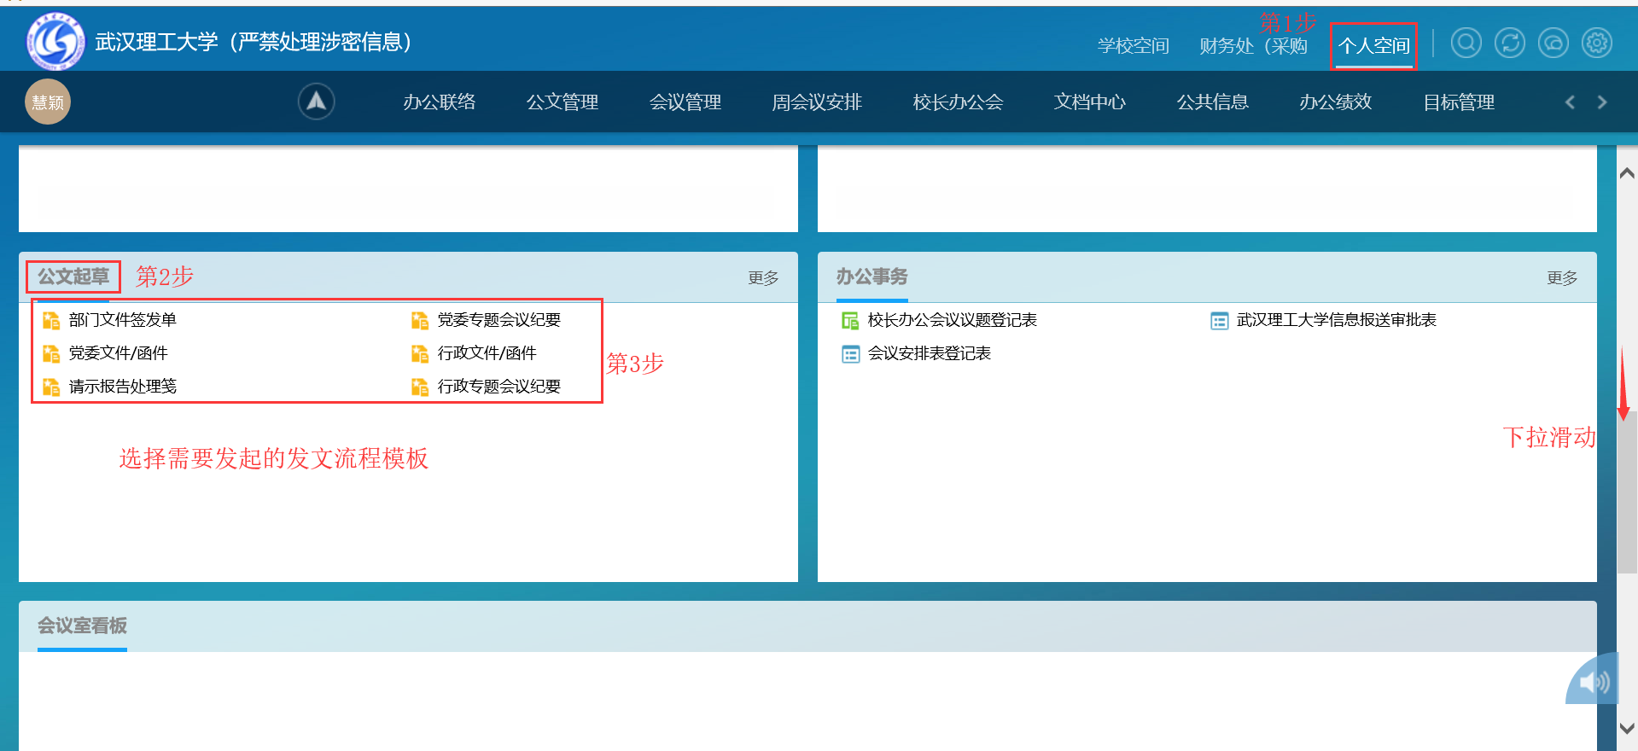
（图1）
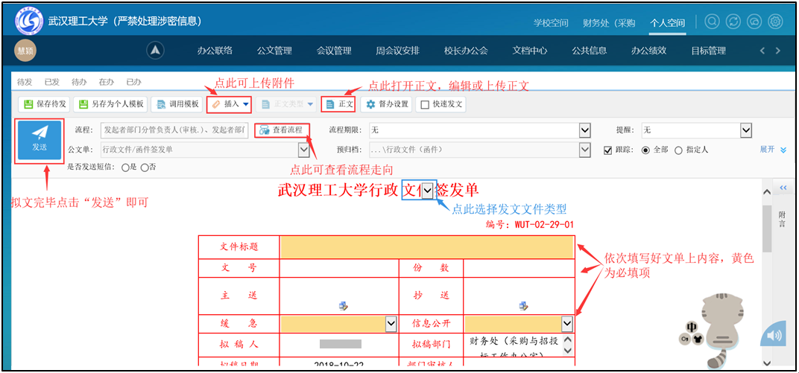
（图2）
其次点击上方的“正文”按钮，进入正文编辑界面（如：图3所示）：
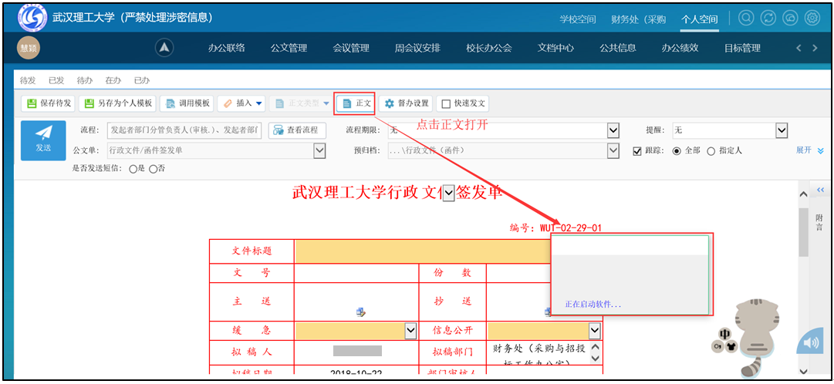
（图3）
可直接在线编辑正文，也可点击左上角“文件”“打开文件”（如：图4所示），打开本地已经编辑好的文件（如：图5所示），然后点击上方的绿色返回按钮，或直接关闭窗口系统将会自动保存正文内容（如：6所示）：
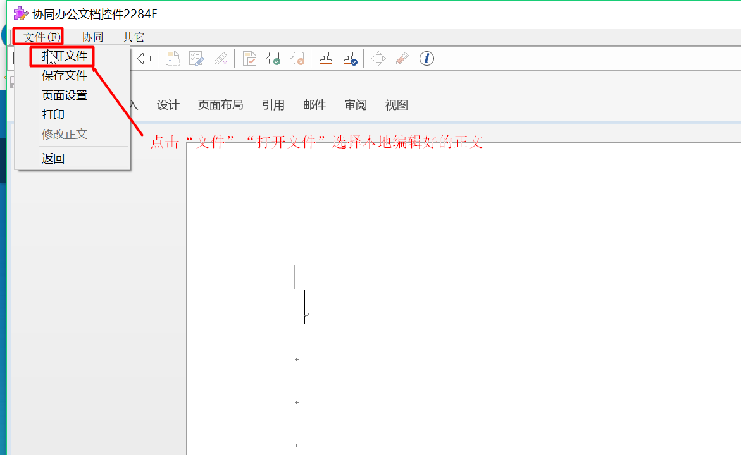
（图4）
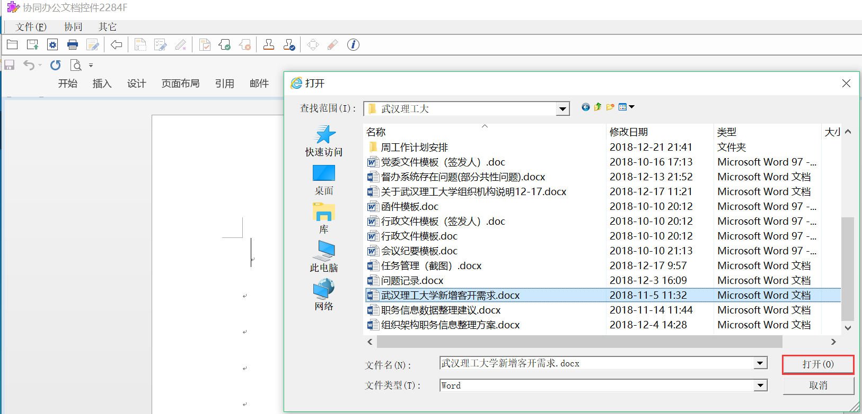
（图5）

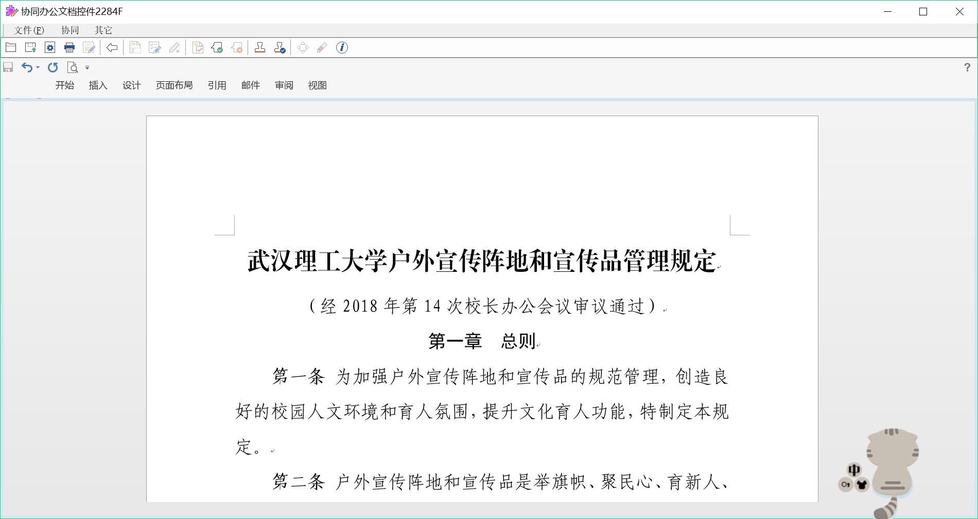
（图6）
文单和正文内容录入完毕后，如果还有需要另上传的附件，可点击文单界面的上方的“插入”按钮，选择本地文件上传系统。（如：图7所示）：
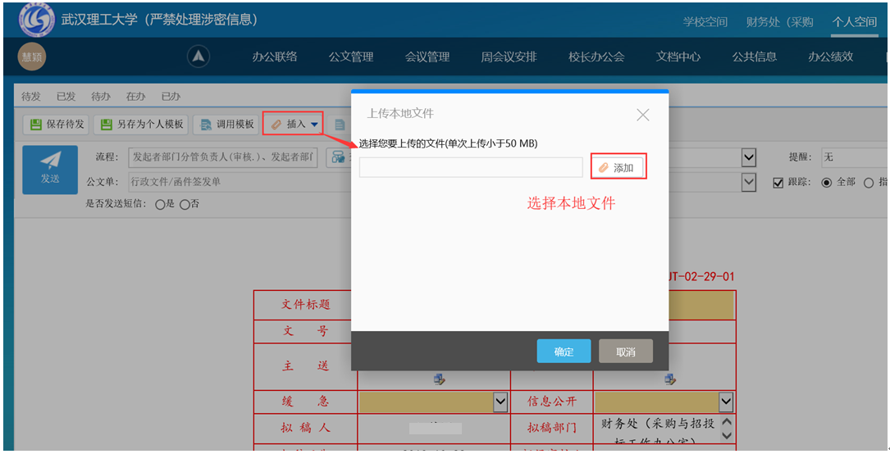
（图7）
拟文完毕点击“发送”选择发送“部门主要负责人（部门正职领导）”或者“分管负责人（部门副职领导）”节点的处理人，确定即可，（如：图8所示）：
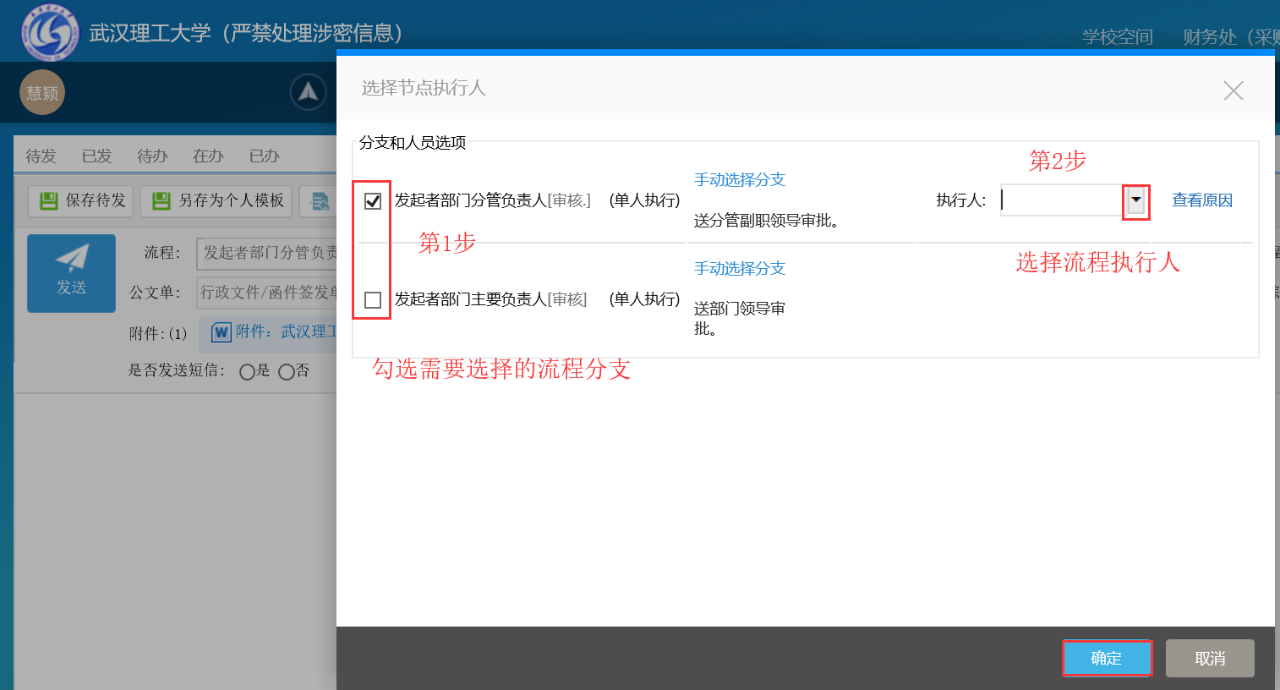
（图8）
同时，发起者在“公文管理”“发文管理”“已发”列表里，可查看刚刚已经发出去的文件，并追踪流程（如：图9所示）：
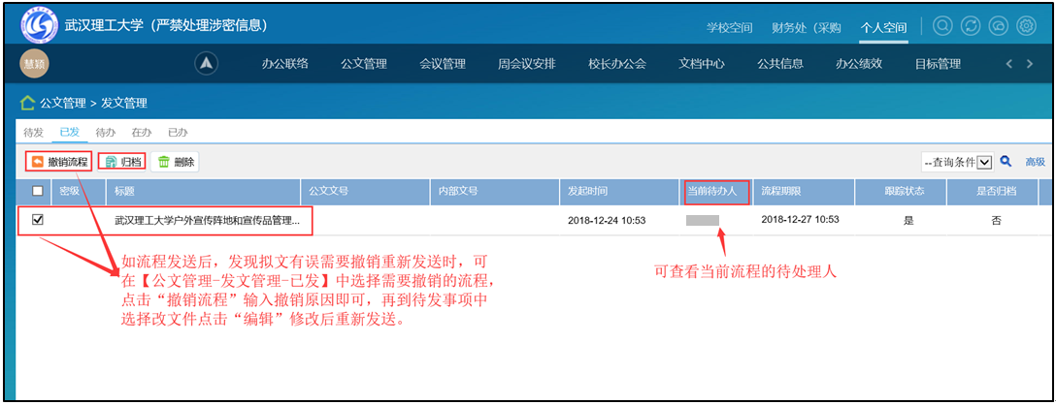
（图9）
当新建发文流程发起后，发起人有权限对当前流程任意节点进行催办，在“办公联络”“已发事项”中打开需要进行催办的流程，打开“流程”点击“催办”输入催办内容，点击“确定”即可（注意：只有发起人可对流程进行催办）（如：图10、图11所示）：
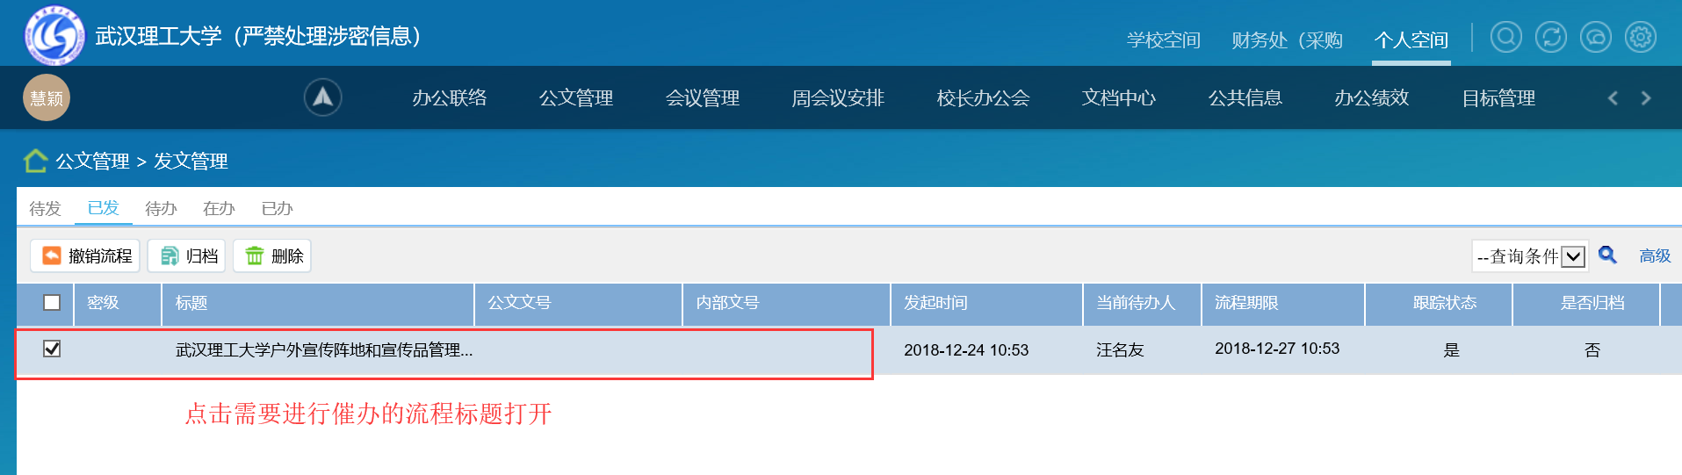
（图10）
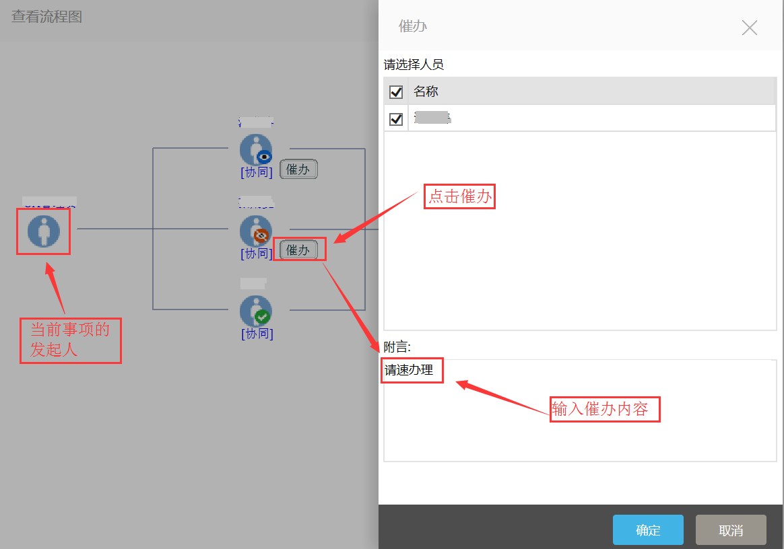
（图11）

1.2 部门分管负责人进行审核
PC端操作：
登录办公系统，在“个人空间”“待办公文”列表，点击要处理的文件标题，直接进入文件处理界面（如：图12、13所示）：
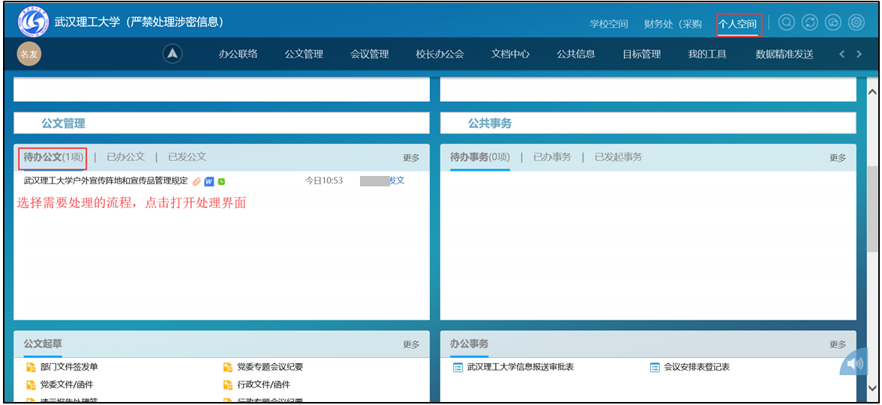
（图12）
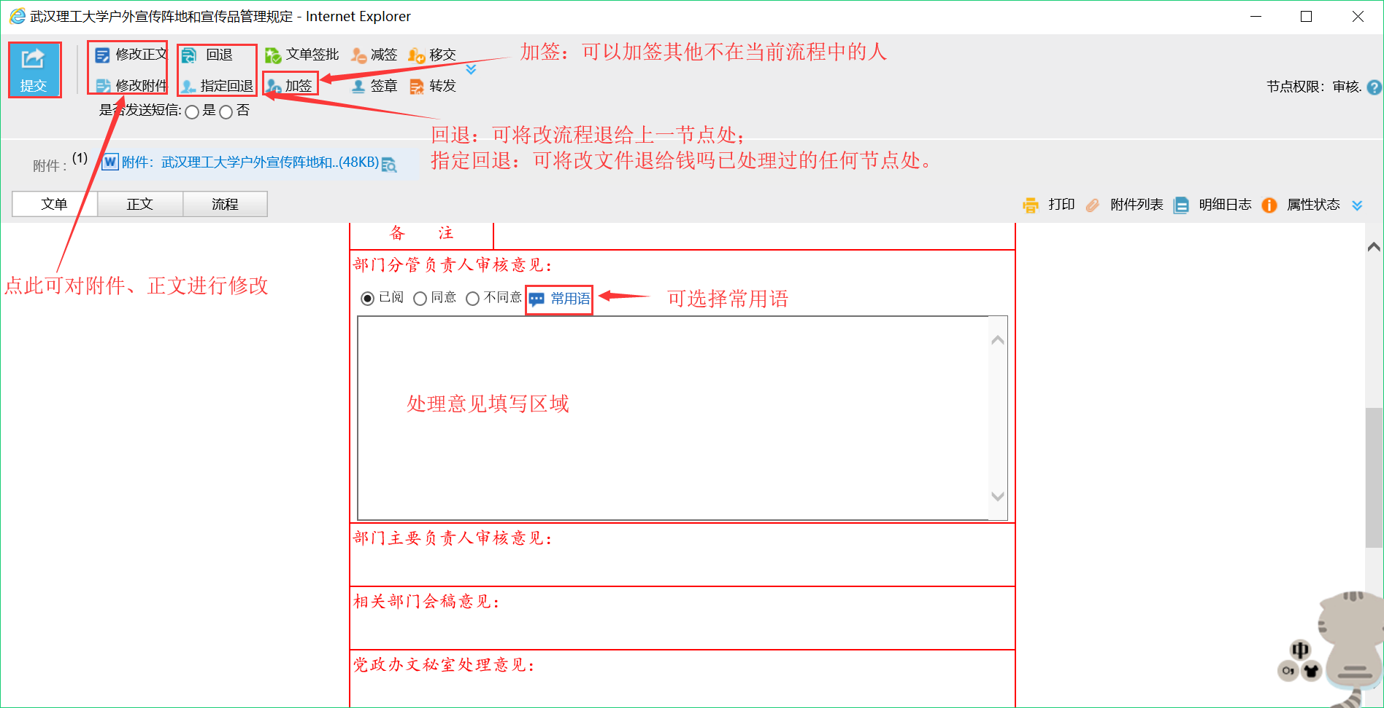
（图13）
手机端操作：
打开手机微信端，点击“待办公文”菜单标题打开进入文件处理界面，点击“处理”输入意见，点击“提交”选择流程执行人即可（如：图14图15、图16、图17所示）：
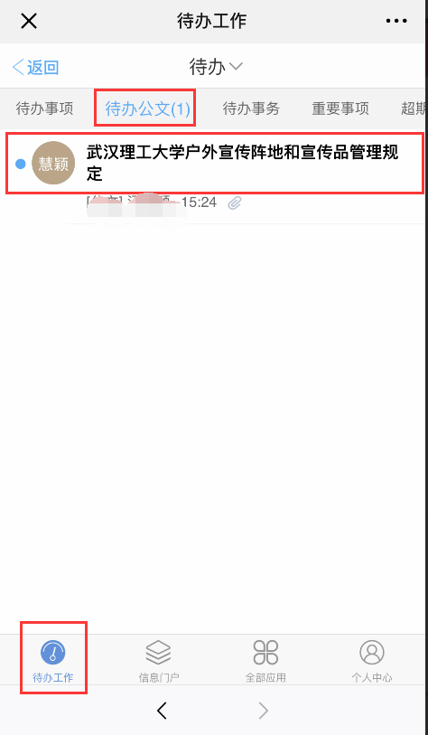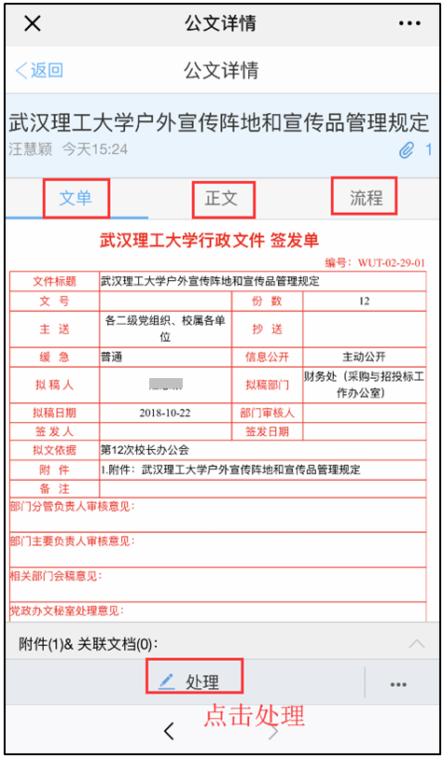
（图14） （图15）
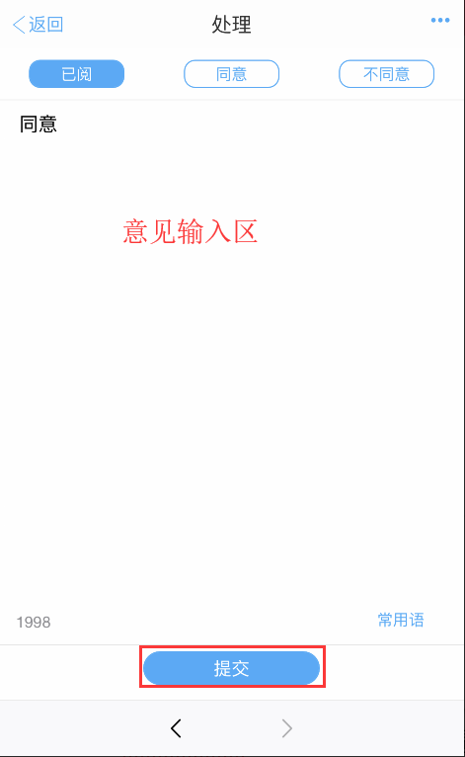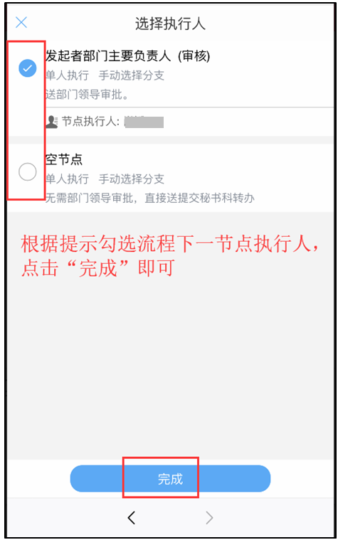
（图16） （图17）
手机点处理完毕后，点击提交流程转到部门主要负责人进行审核。

1.3 部门主要负责人审核
登录办公系统，在“待办公文”列表里，点击要处理的文件标题，直接进入文件处理界面（如：图17所示）：
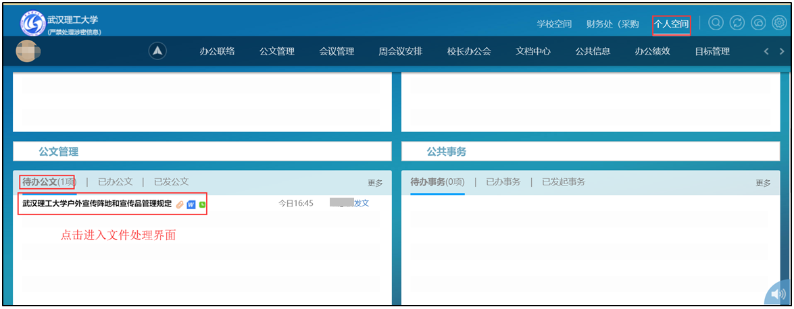
（图18）
点击“文单”“正文”“流程”按钮，可依次查看文单、正文和流程相关信息。点击上方的“修改正文”按钮，可进入正文修改的界面。部门主要负责人在下方对应栏目意见框输入审核意见点击“提交”即可（如：图19所示）：
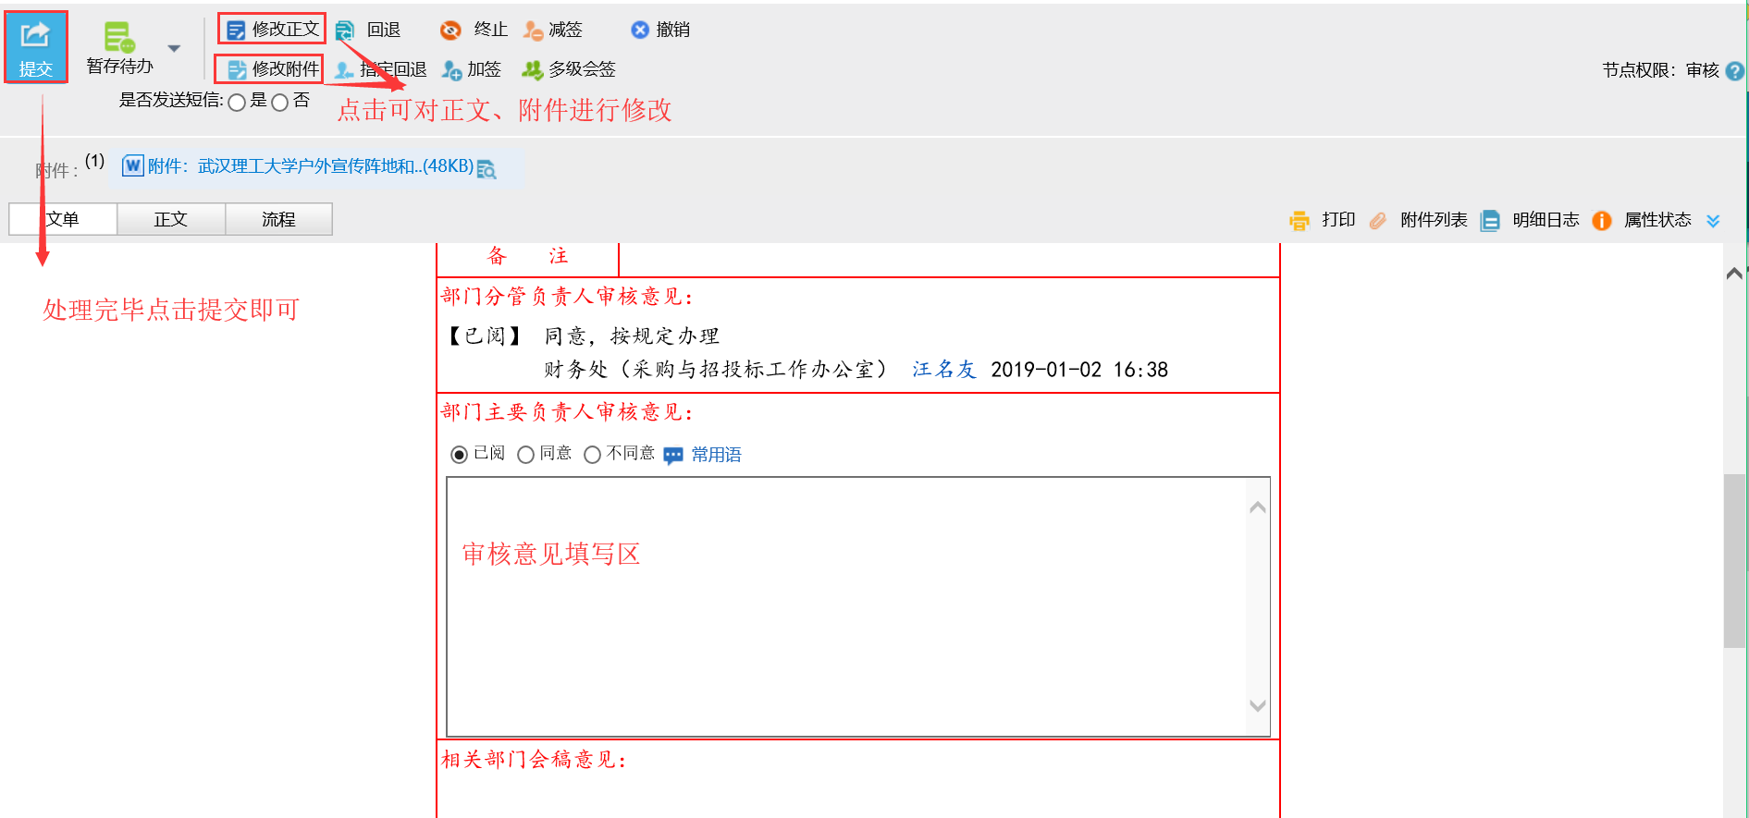
（图19）
在查看或修改正文时，点击相应图标，可以查看修改内容（如：图20所示）。
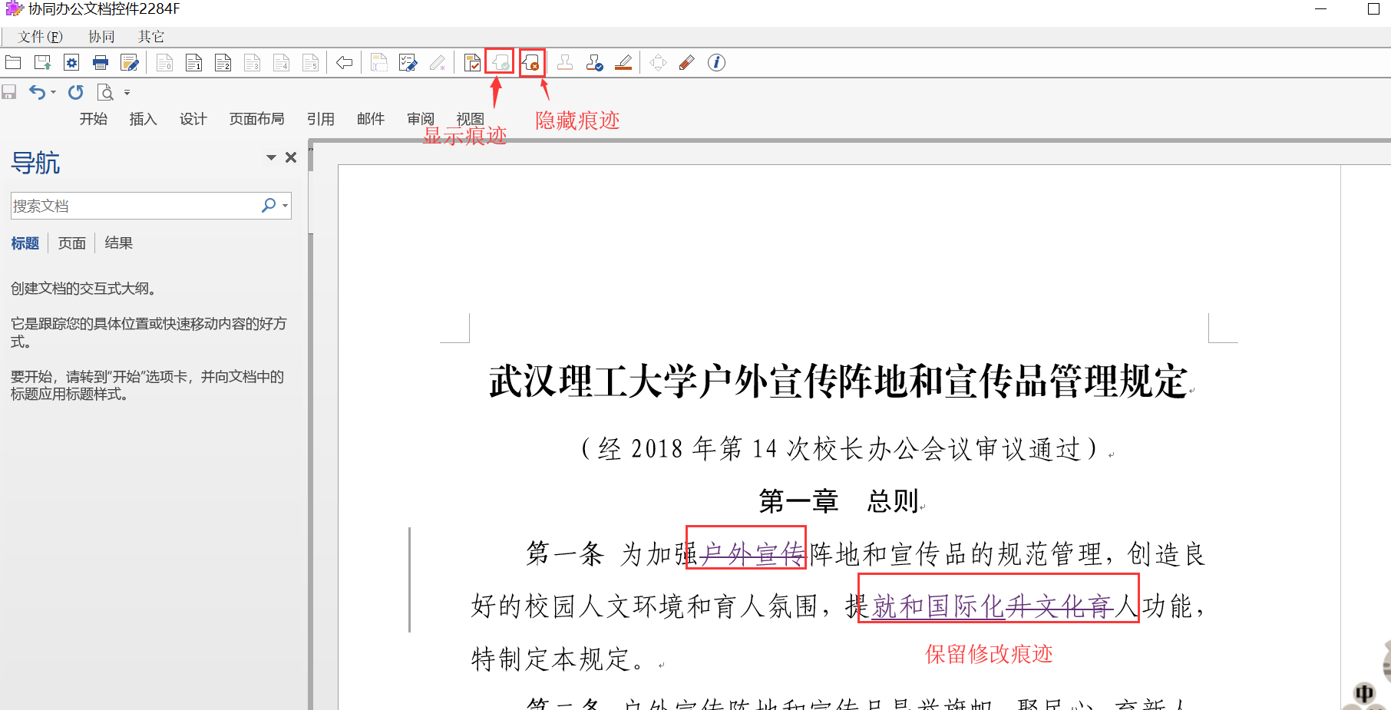
（图20）
处理完毕点击“提交”，送拟稿人部门公文秘书初审流转。

1.4 拟稿部门公文秘书流转
登录办公系统，在“个人空间” “待办公文”列表，点击要处理的文件标题，直接进入文件处理界面，根据领导审核意见选择下一节点执行人（如：图21、图22所示）：
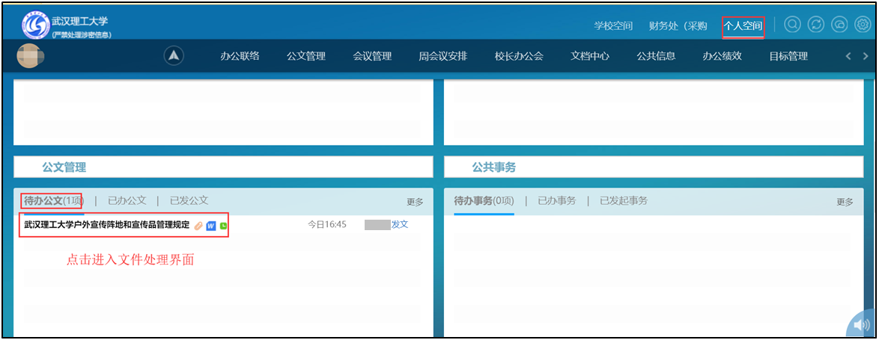
（图21）
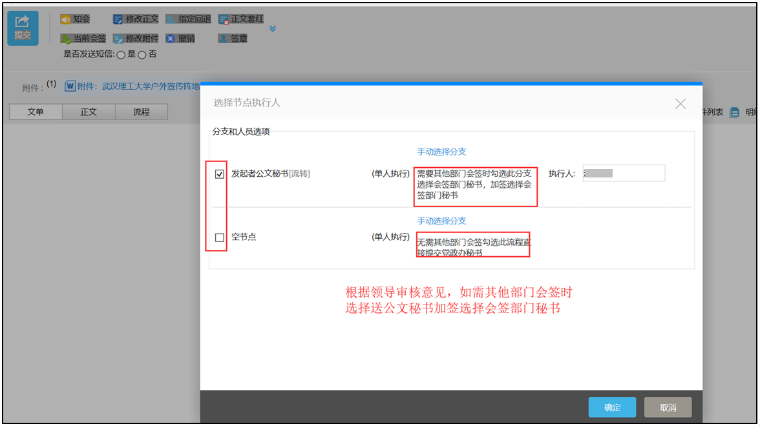
（图22）

1.5 加签选择其他部门会签
公文秘书刷新网页，在“待办公文”列表，点击上一步提交的文件标题直接进入文件处理界面（如：图23所示）：
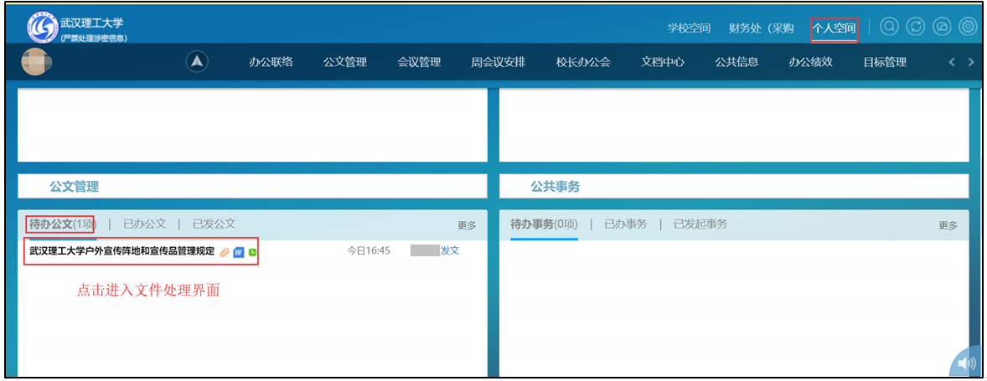
（图23）
加签选择其他部门秘书（如：图24所示）：
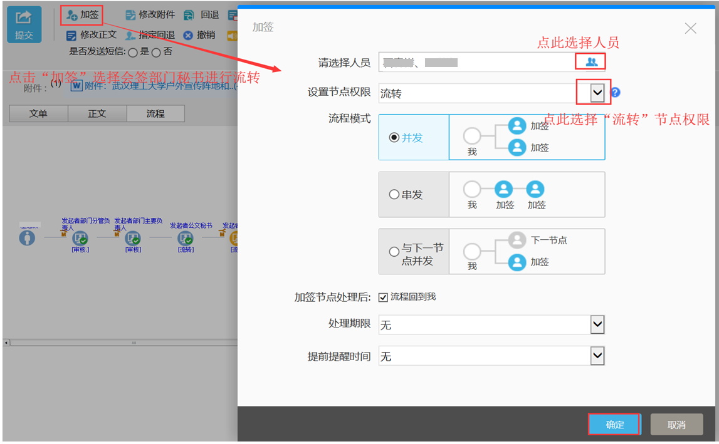
（图24）
加签后效果（如：图25所示）：
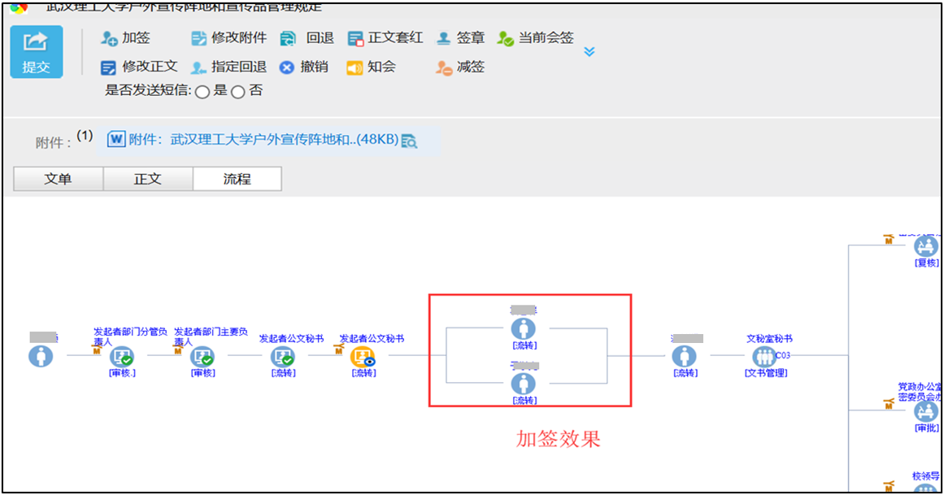
（图25）
处理完毕后，点击左上角“提交”即可流转到部门秘书处办理。

1.6 会签部门秘书加签流转
登录办公系统，在“个人空间” “待办公文”栏点击需要处理的发文标题、点击打开进入文件处理界面，将文件加签给部门领导进行会签（如：图26所示）：
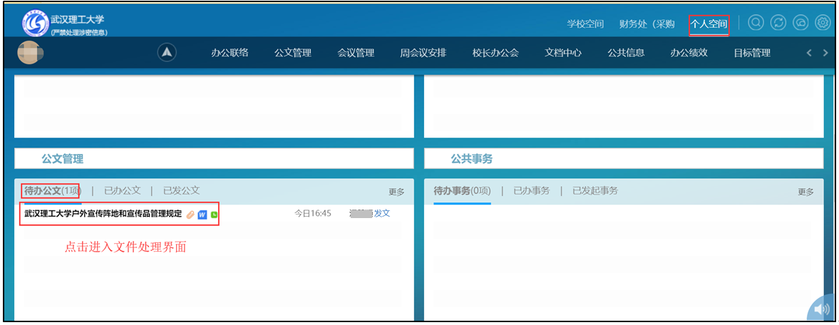
（图26）
加签前的流程（如：图27、28所示）：
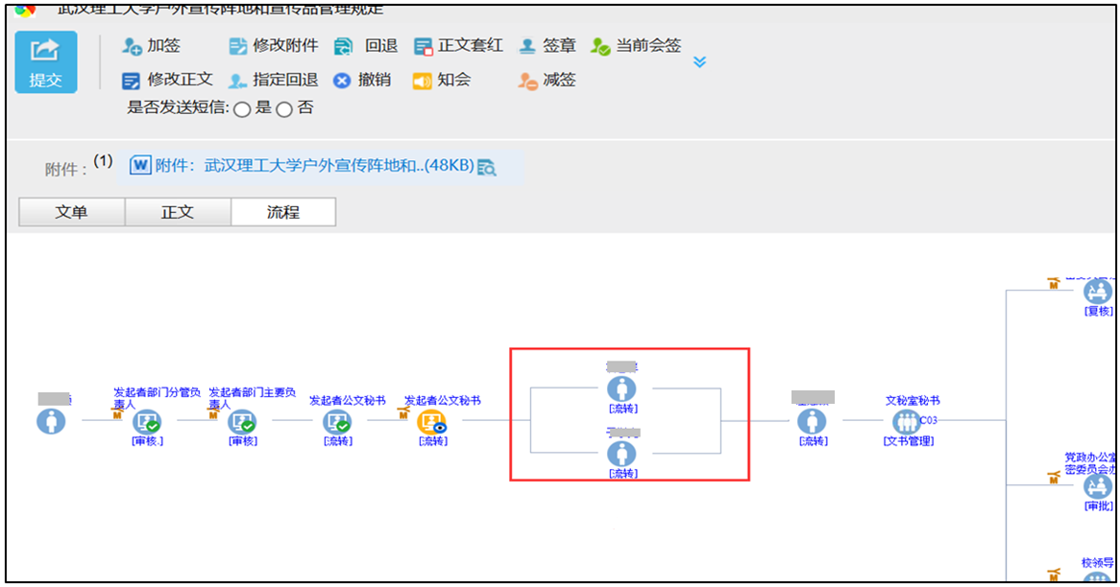
（图27）
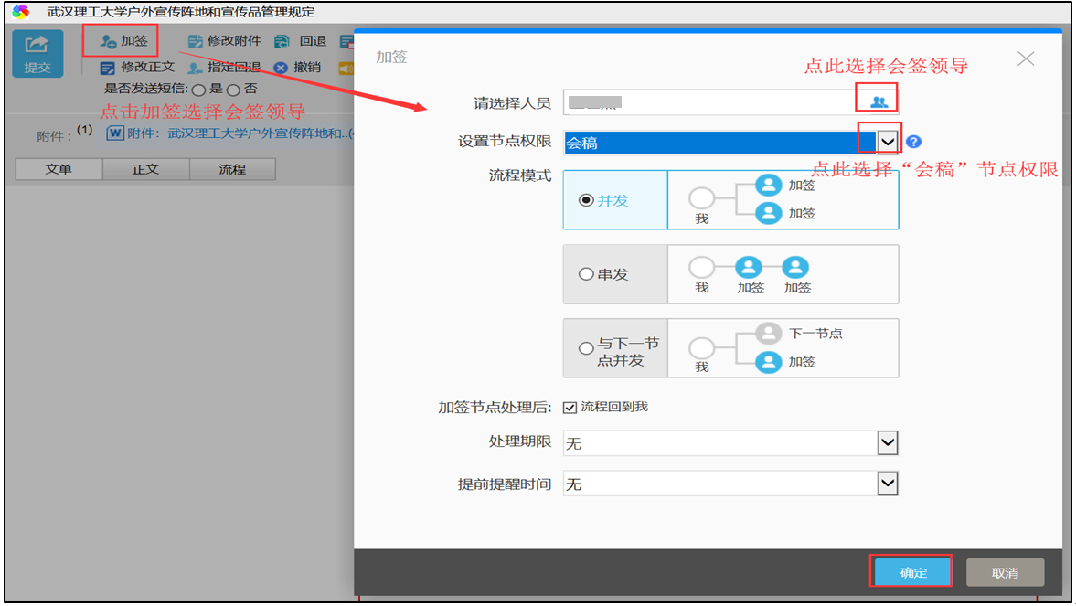
（图28）
加签后的流程（如：图29所示）：
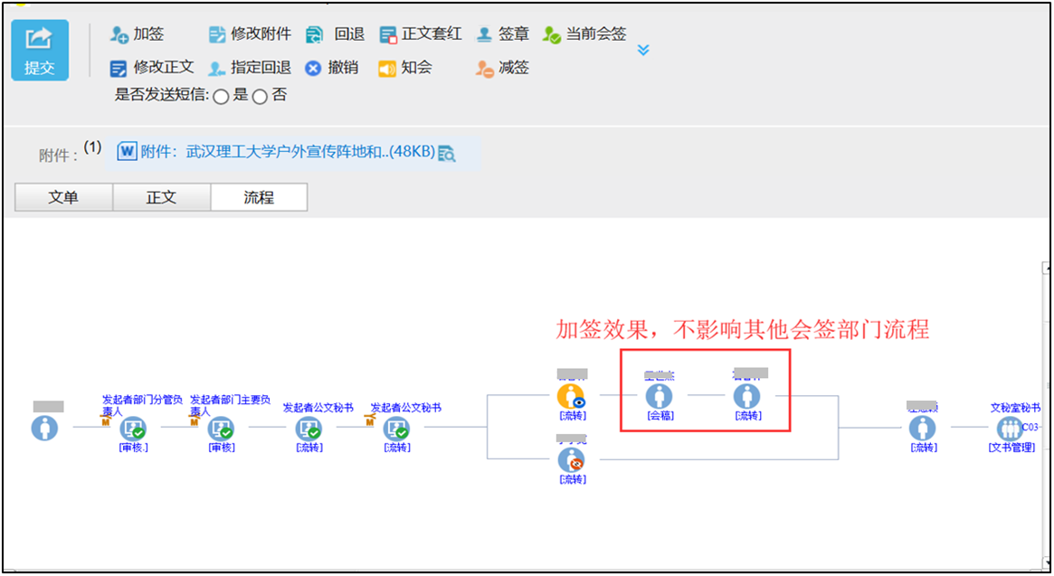
（图29）

1.7 部门领导会签
登录办公系统，在“个人空间” “待办公文”栏点击需要处理的发文文件标题，打开进入文件处理界面，领导在下方的意见框输入会签意见点击“提交”即可（如：图30、图31所示）：

（图30）
（图31）

1.8 会签部门秘书流转
登录办公系统，在“个人空间” “待办公文”栏点击需要处理的发文文件标题，点击进入文件处理界面，点击“提交”将文件送往主办部门秘书处流转（如：图32、33所示）：

（图32）
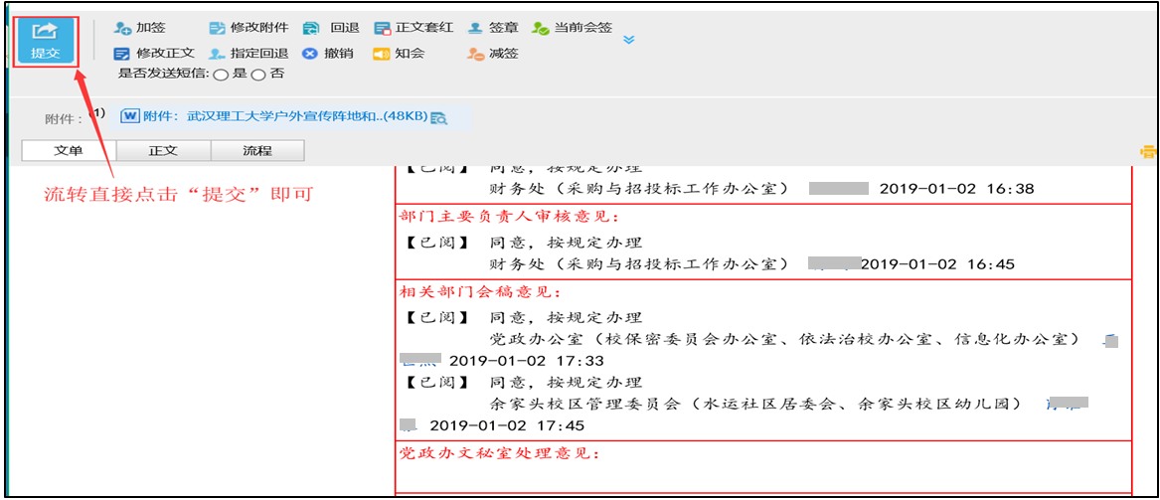
（图33）

1.9 主办部门秘书流转
登录办公系统，在“个人空间” “待办公文”栏点击需要处理的发文文件标题，点击进入文件处理界面，点击“提交”将文件送往党政办秘书处审核（如：图34、图35所示）：
（图34）
（图35）

1.10 党政办秘书流转
登录办公系统，在“个人空间” “待办公文”栏点击需要处理的发文文件标题，点击进入文件处理界面，点击“提交”将文件送往主办部门秘书处进行文件流转（如：图36所示）：
（图36）
选择党政办分管负责人领导进行审核（根据流程实际情况操作）（如：图37所示）：
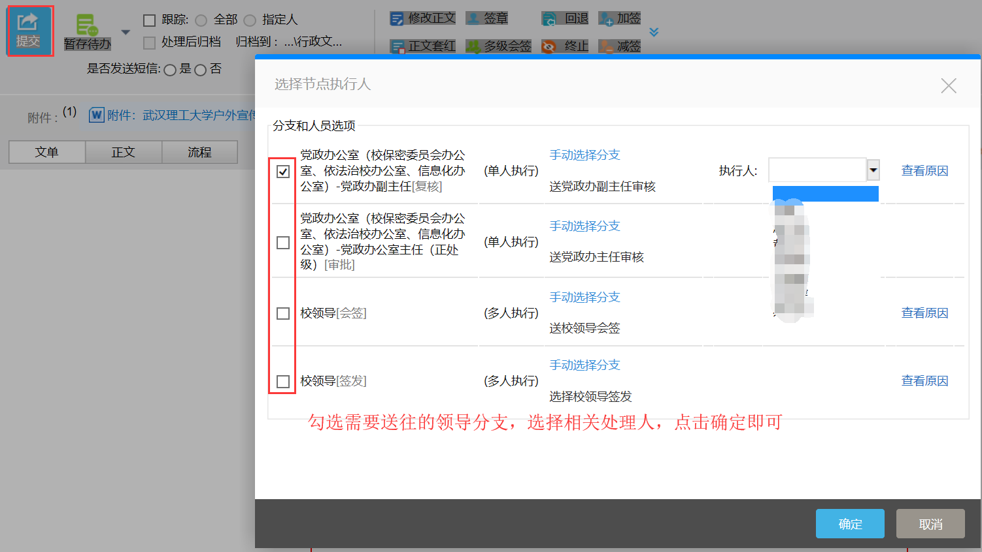
（图37）

1.11 党政办分管负责人审核
登录办公系统，在“个人空间” “待办公文”栏点击需要处理的发文文件标题，点击进入文件处理界面，文件处理完毕点击“提交”送党政办秘书进行转办（如：图38、图39所示）：
（图38）
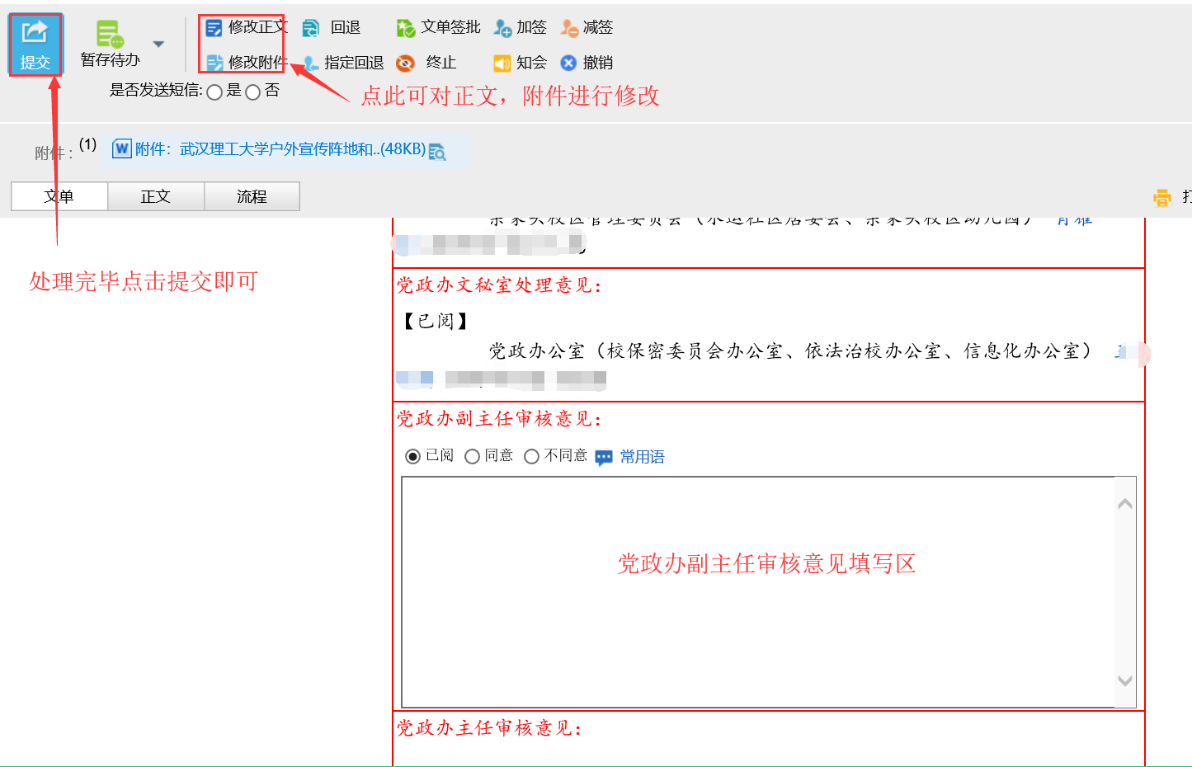
（图39）
党政办秘书转办选择党政办主要负责人进行审核（根据流程实际情况操作）（如：图40所示）：
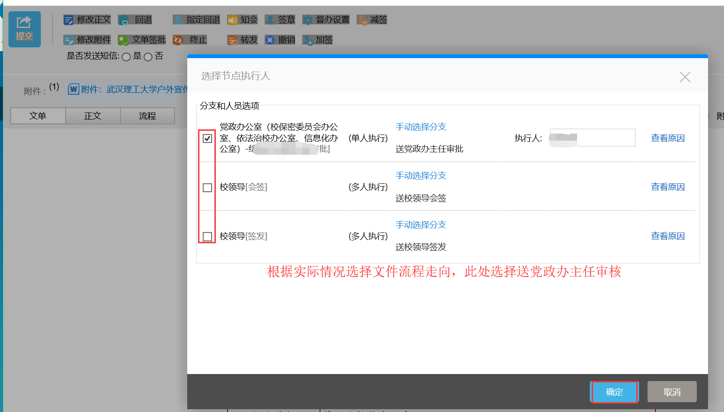
（图40）

1.12 党政办主要负责人审核
登录办公系统，在“个人空间” “待办公文”栏点击需要处理的发文文件标题、点击进入文件处理界面，文件处理完毕点击“提交”送党政办秘书进行转办（如：图41、42所示）：
（图41）
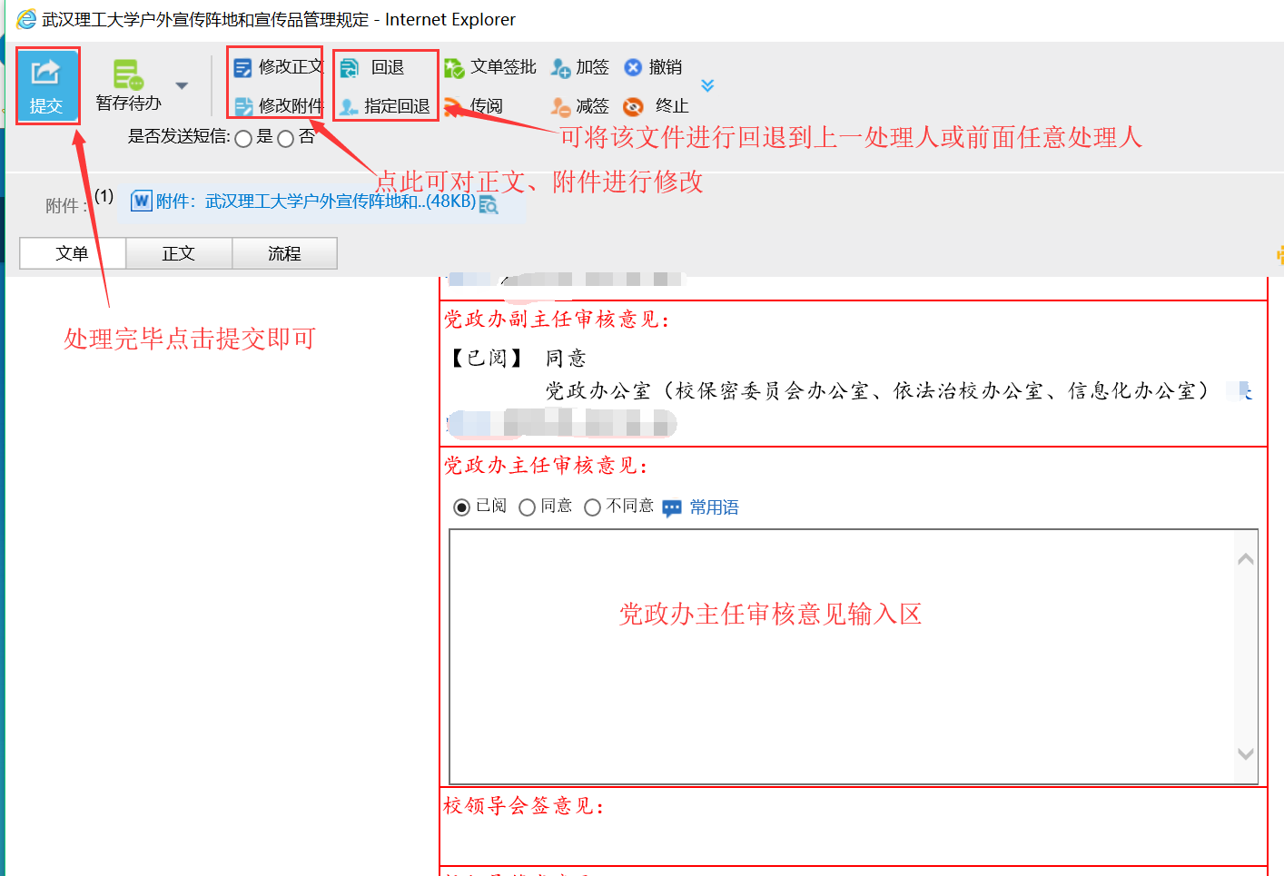
（图42）
党政办主要负责人处理完毕后，流程回到党政办秘书处，根据领导审批意见进行转办，选择送校领导会签或者签发，（根据流程实际情况操作）

1.13 党政办秘书转办
登录办公系统，在“个人空间” “待办公文”栏点击需要处理的发文文件标题、点击进入文件处理界面，点击“提交”根据领导审批意见进行转办，选择送校领导会签或者签发（如：图43、图44所示）：
（图43）
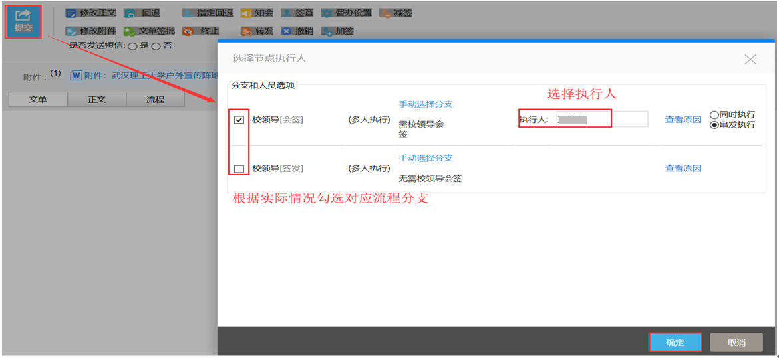
（图44）
注意：如会签涉及多个校领导并有先后处理顺序时，在当前操作环节选择一位校领导先进行会签，其他校领导利用“加签”的方法来实现。

1.14 校领导会签
登录办公系统，在“个人空间” “待办公文”栏点击需要处理的发文标题、点击文件处理界面，文件处理完毕点击“提交”送党政办秘书进行转办（如：图45、图46所示）：
（图45）
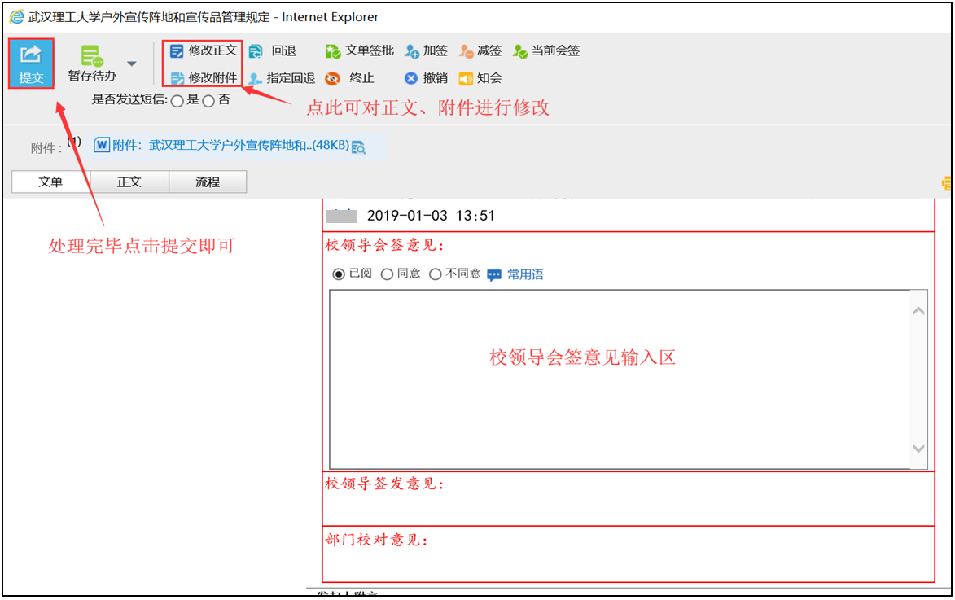
（图46）
校领导会签完毕后，文件流转至党政办文秘室进行转办送至校领导签发（如：图47所示）：
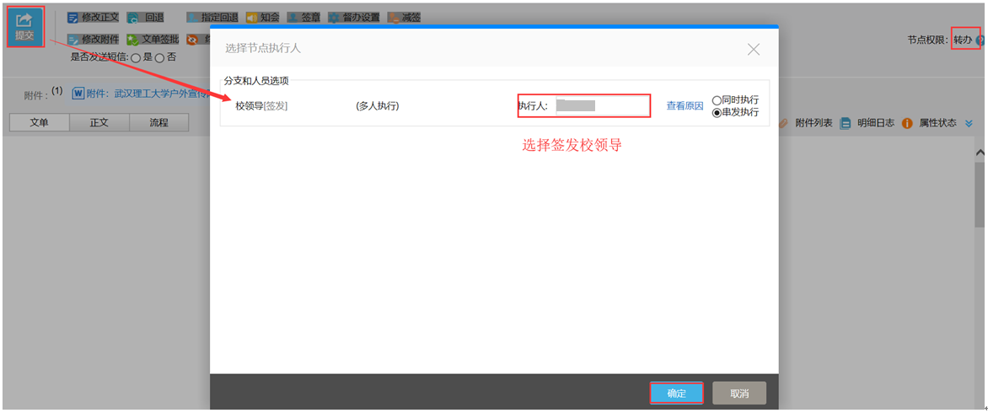
（图47）

1.15 校领导签发
登录办公系统，在“个人空间” “待办公文”栏点击需要处理的发文标题、点击文件处理界面，文件处理完毕点击“提交”送党政办秘书进行文件编号（如：图48、图49所示）：
（图48）
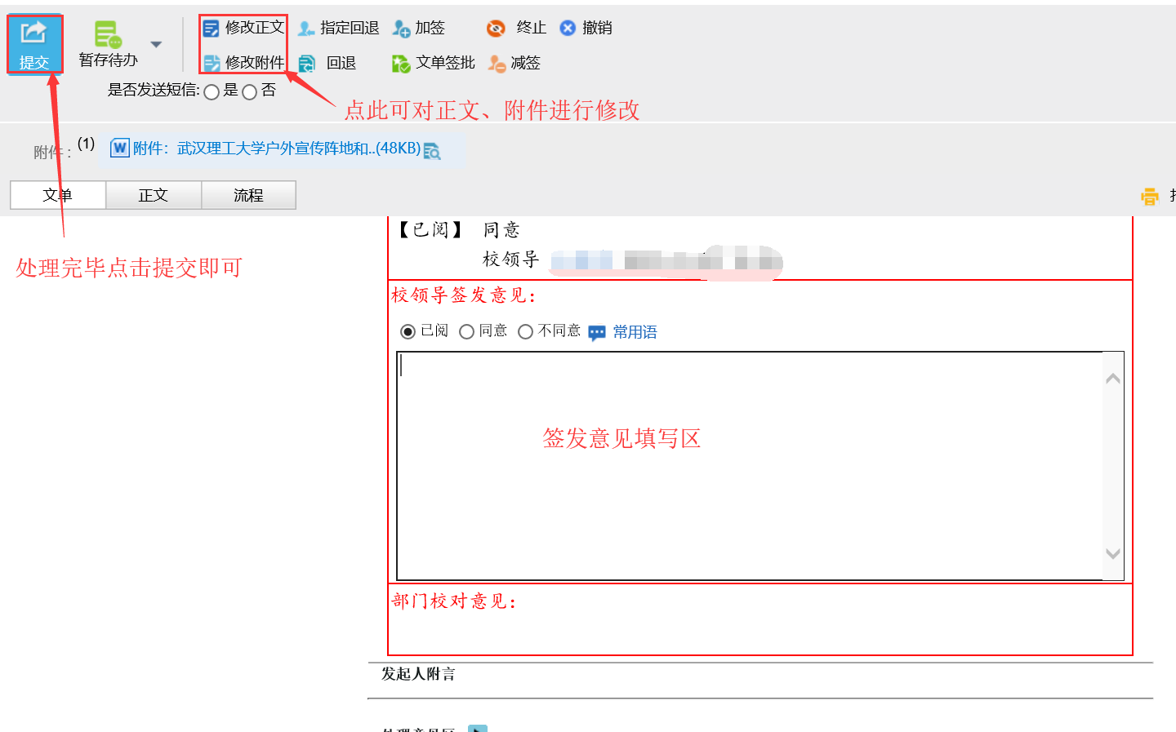
（图49）

1.16 文秘室编号
登录办公系统，在“个人空间” “待办公文”栏点击需要处理的发文标题、点击文件处理界面，进行文件编号（如：图50、图51所示）：
（图50）
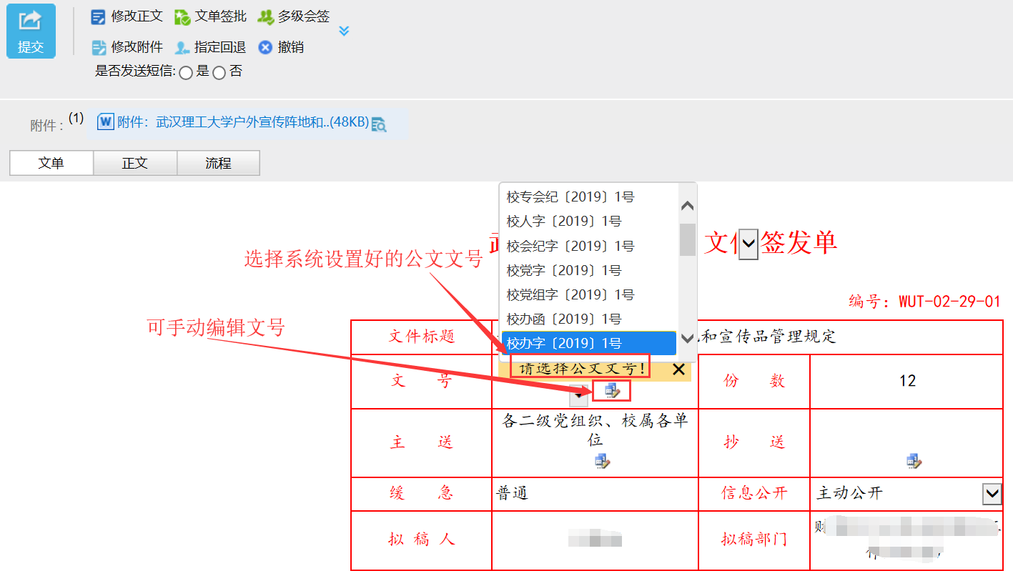
（图51）

1.17 文印室套红排版
登录办公系统，在“个人空间” “待办公文”栏点击需要处理的发文标题、点击文件处理界面，进行文件套红排版（如：图52、53所示）：
（图52）
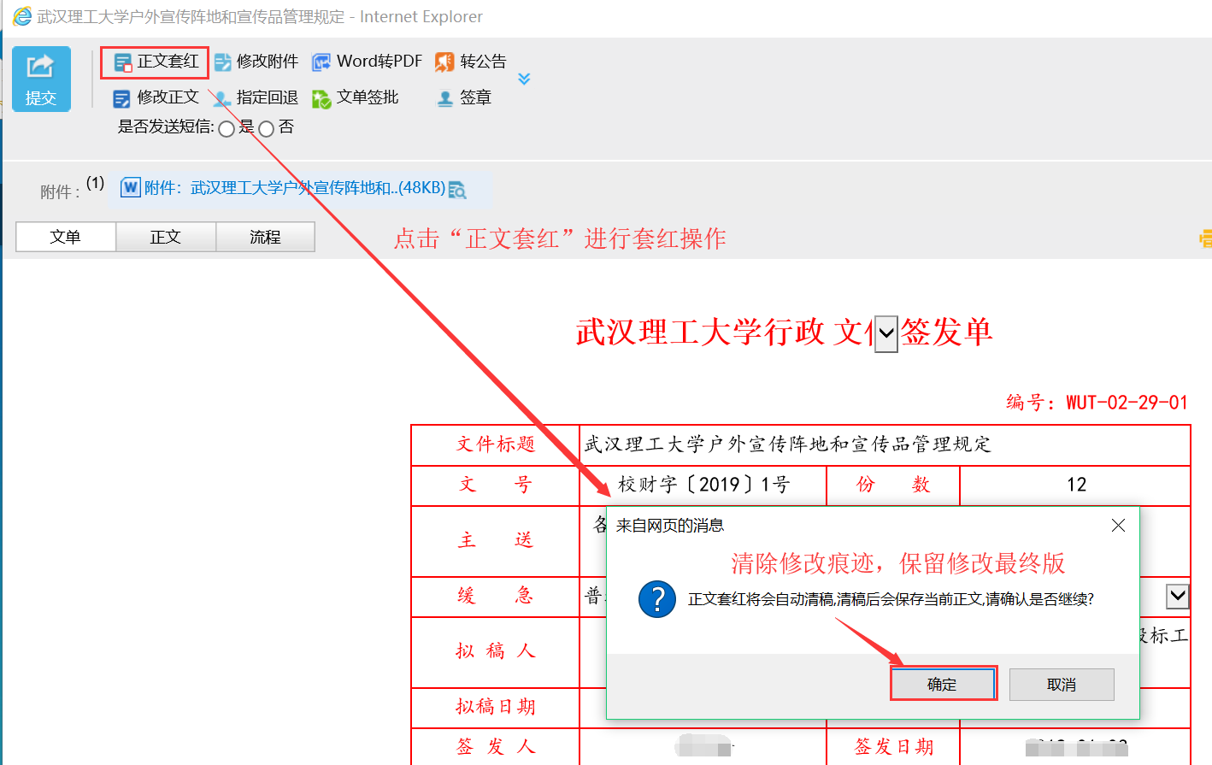
（图53）
选择对应的红头文件，点击“确定”（如：图54、图55所示）：
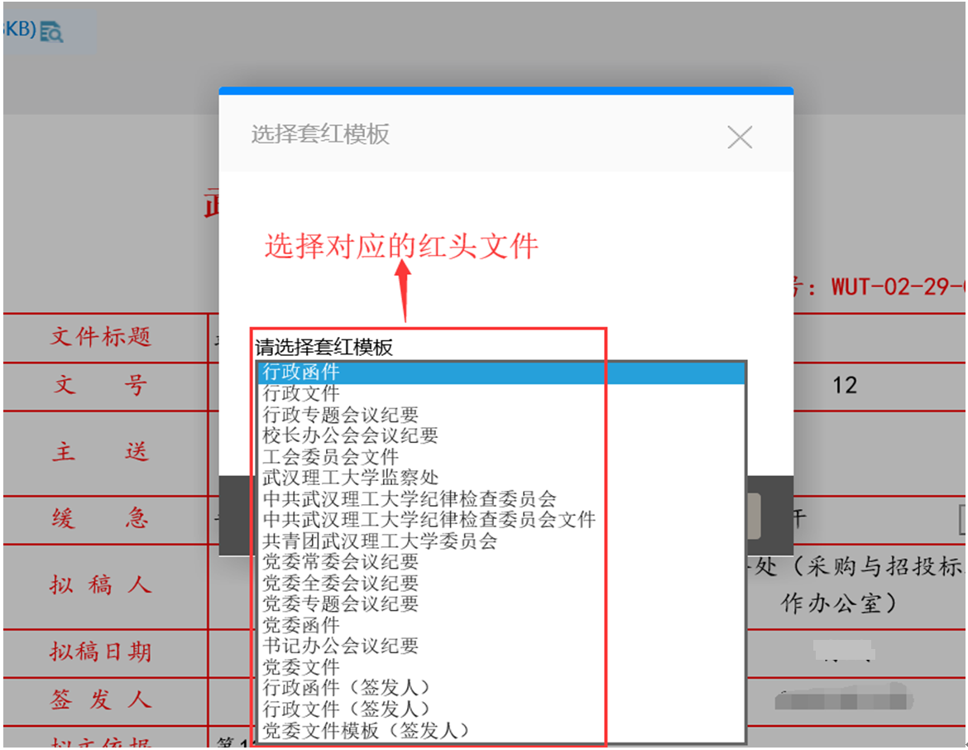
（图54）
套红后效果：
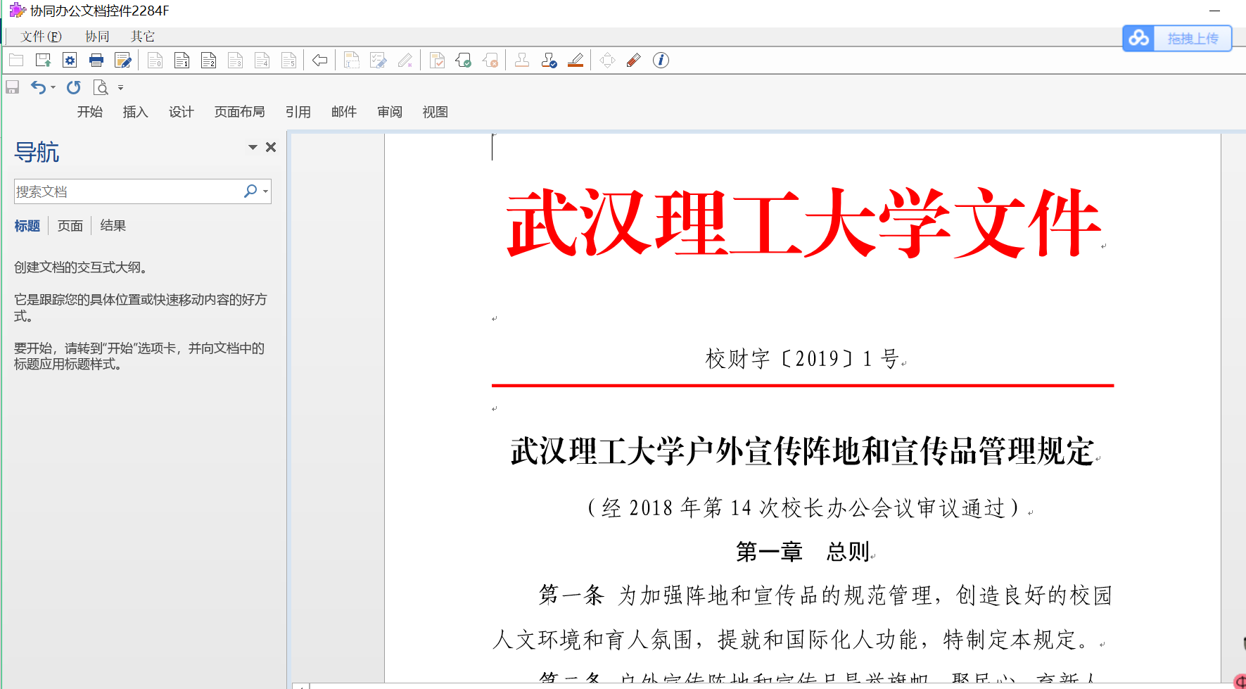
（图55）

1.18 拟文人校对
登录办公系统，在“个人空间” “待办公文”栏点击需要处理的发文标题、点击文件处理界面，处理完毕提交给党政办综合室盖章（如：图56、图57所示）：
（图56）
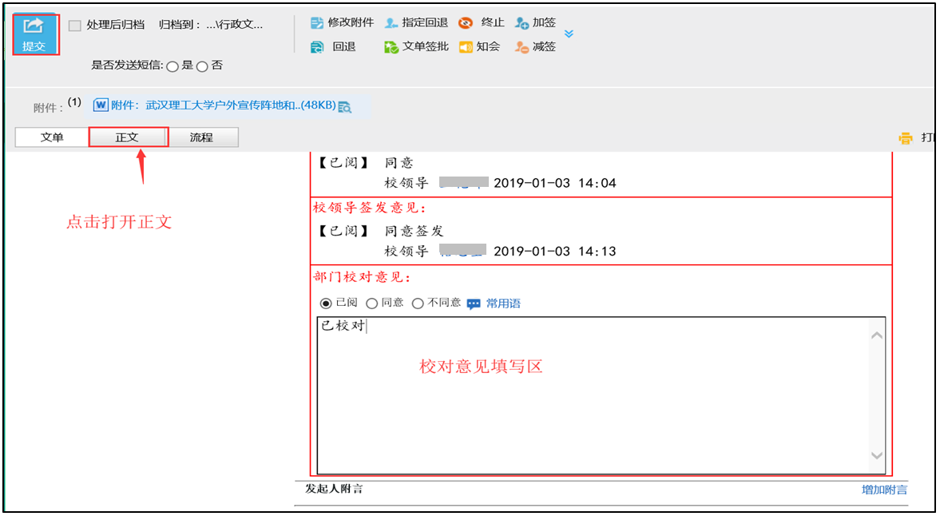（图57）

1.19 文秘室审核
登录办公系统，在“个人空间” “待办公文”栏点击需要处理的发文标题、点击文件处理界面，根据拟文人的校对意见对文件进行修改（如：图58、图59所示）：
（图58）
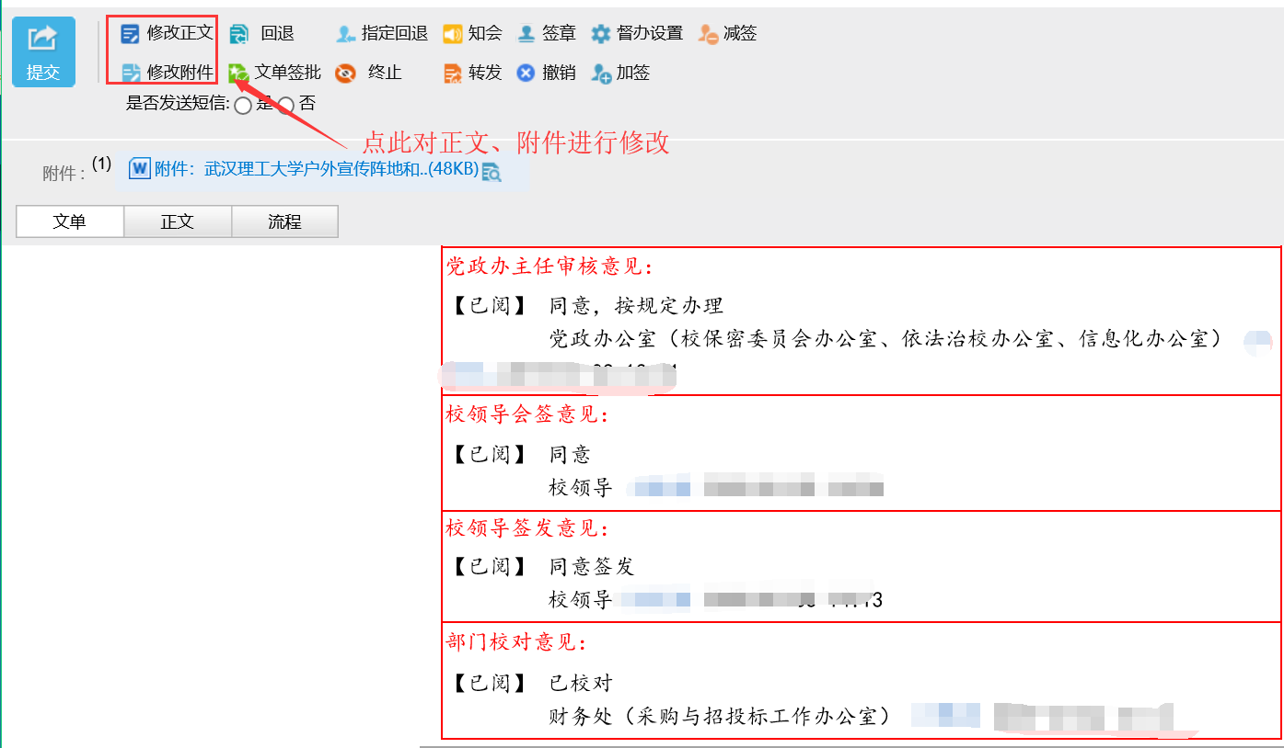
（图59）

1.20 综合室盖章
登录办公系统，在“个人空间” “待办公文”栏点击需要处理的发文标题、点击文件处理界面（如：图60所示）：
（图60）
点击“盖章”打开正文界面（如：图61所示）：
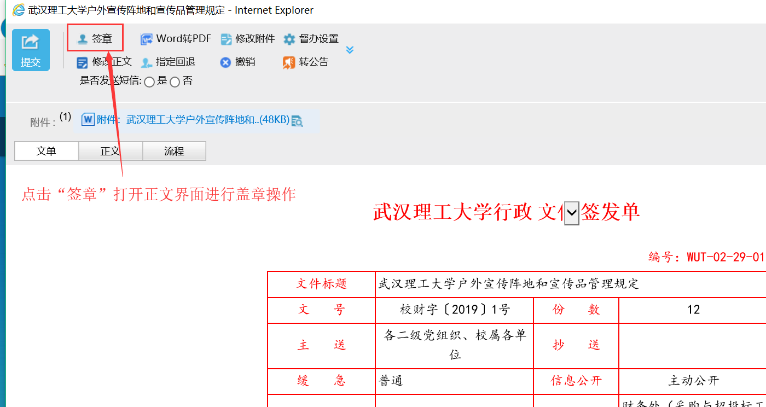
（图61）
在Office开始栏目选择“office签章”打开，点击“电子签章”进行盖章操作（如：图62、63所示）：
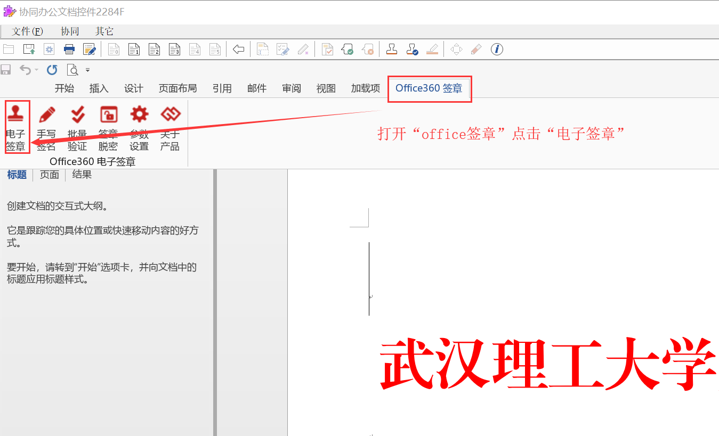
（图62）
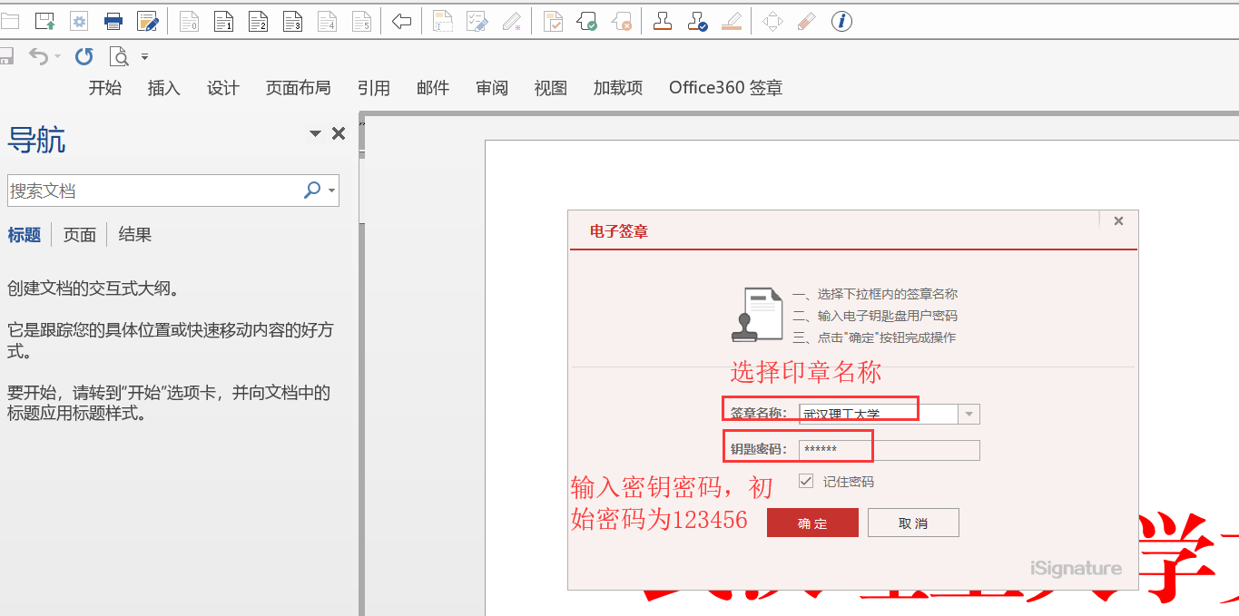
（图63）
盖章后效果（印章仅本操作手册有效）（如：图64、图65所示）：
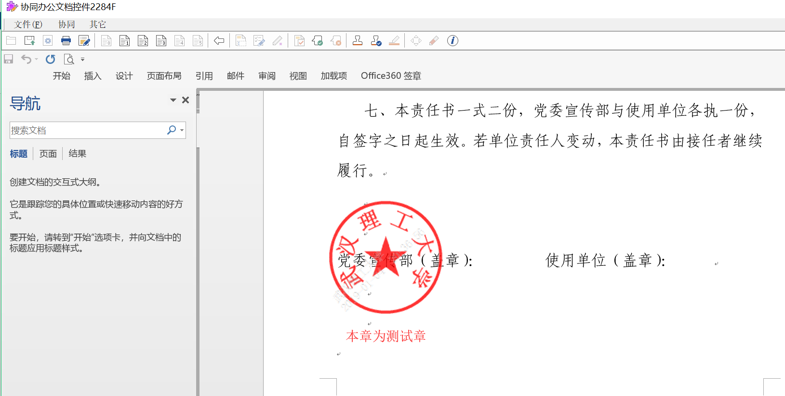（图64）
印章的参数设置：点击【参数设置】可以设置保护文档（加盖印章后修改正文内容则失效）、禁止印章移动（加盖印章之后不能移动印章）。
可以选择盖章模式，【光标定位】是指光标移到到那里盖章就定位在光标所在地方。
【鼠标定位一次盖章】是指当用鼠标定位时，盖章在鼠标定位的地方。
【鼠标定位连续盖章】是指用印时鼠标可以自在不同地方定位签章
【鼠标一次定位连续多页盖章】是指当鼠标定位在第一页上某个位置时，加盖签章后会在后续几页中相同的位置加盖签章。
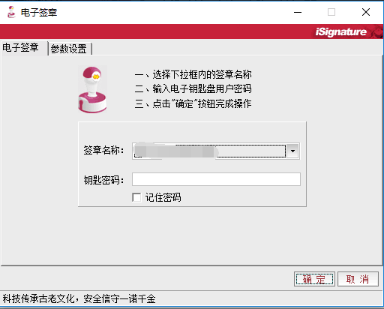
（图65）

1.21 文秘室分发
登录办公系统，在“个人空间” “待办公文”栏点击需要处理的发文标题、点击文件处理界面（如：图66所示）：
（图66）
通过“转公告”的形式将文件推送至学校的校内主页（如：图67、图68、图69所示）：
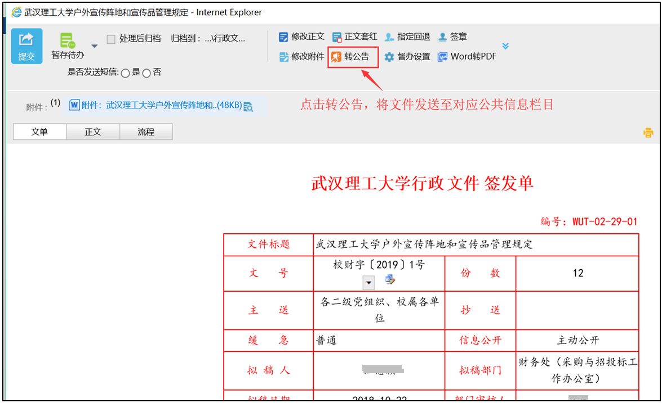
（图67）
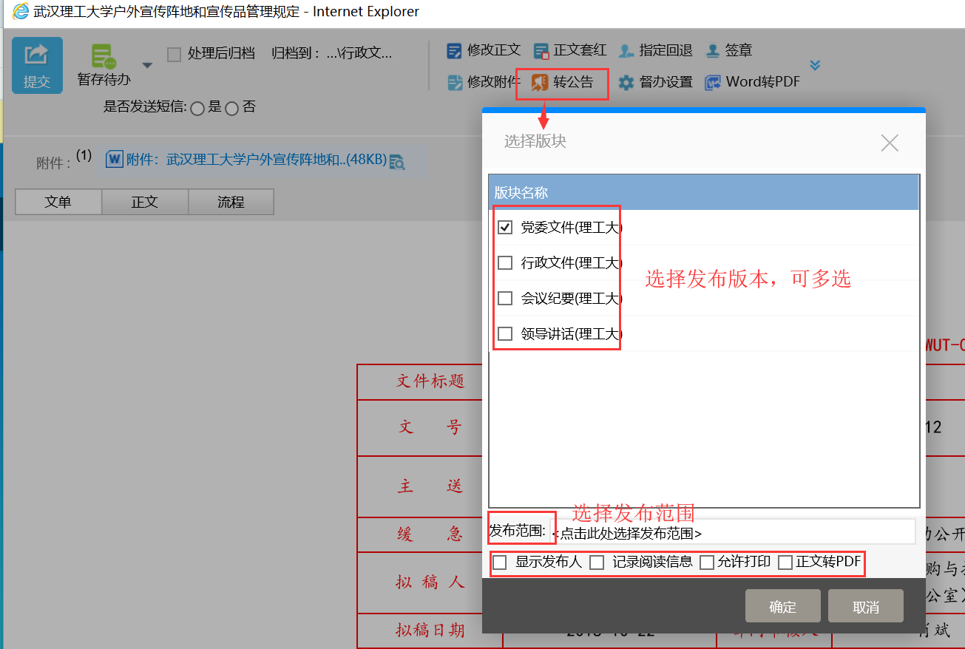（图68）
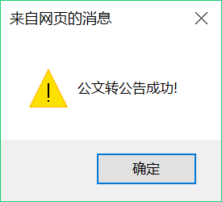（图69）
转公共信息成功后，点击“提交”即可（如：图70所示）：
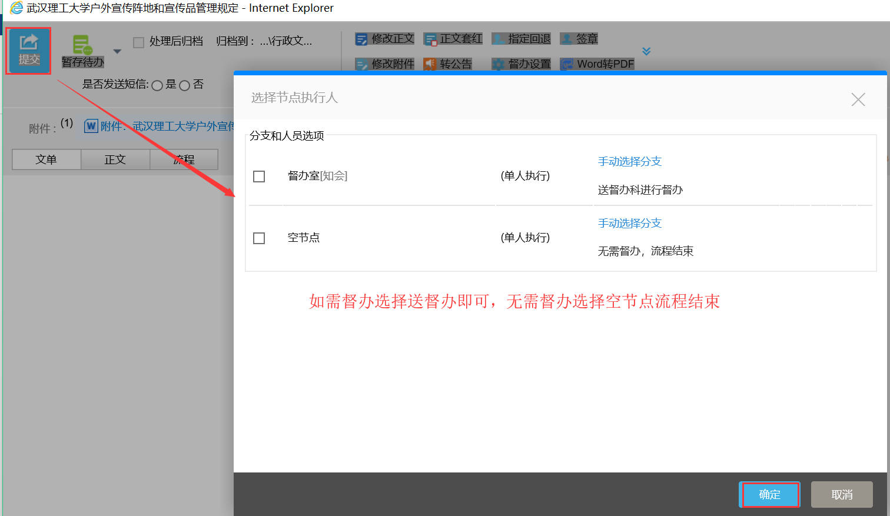（图70）

1.22 文件处理状态跟踪
登录办公系统，在“个人空间” “公文管理”“发文管理”“已办”中查看已处理文件状态、当前代办人（如：图71所示）：
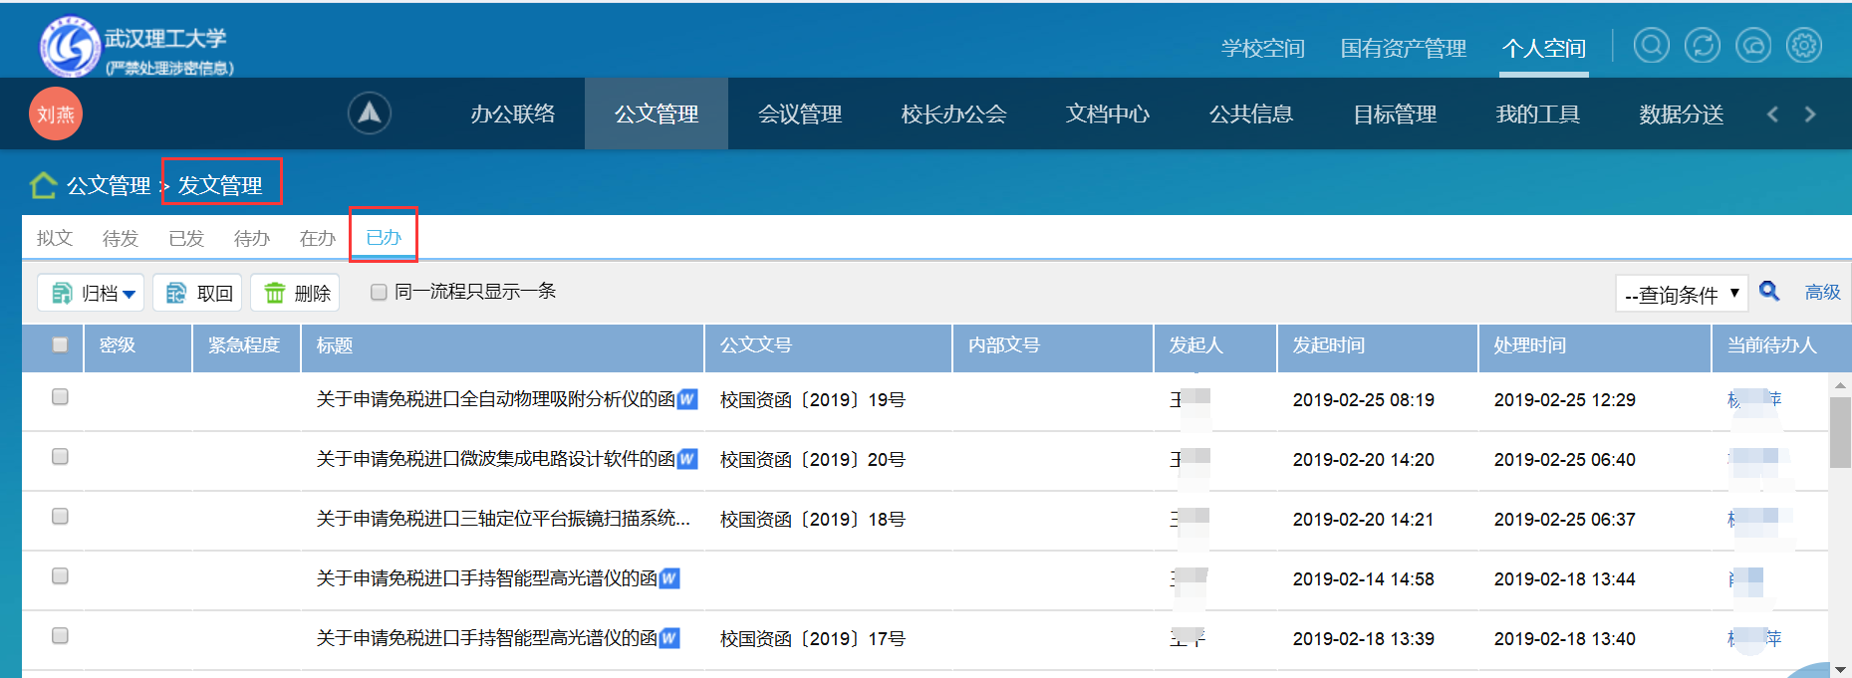（图71）

二、公文处理技巧

2.1 暂存待办
当文件正在处理的中途，需要办理其他事务时，如果直接退出，则处理的文件将丢失，此时可以点击“暂存待办”图标，保存用户本次输入的意见，流程将处于暂停状态。当需要再处理此文件时，用户可以随时在自己的“待办事项”中继续处理该事项（如：图72所示）：
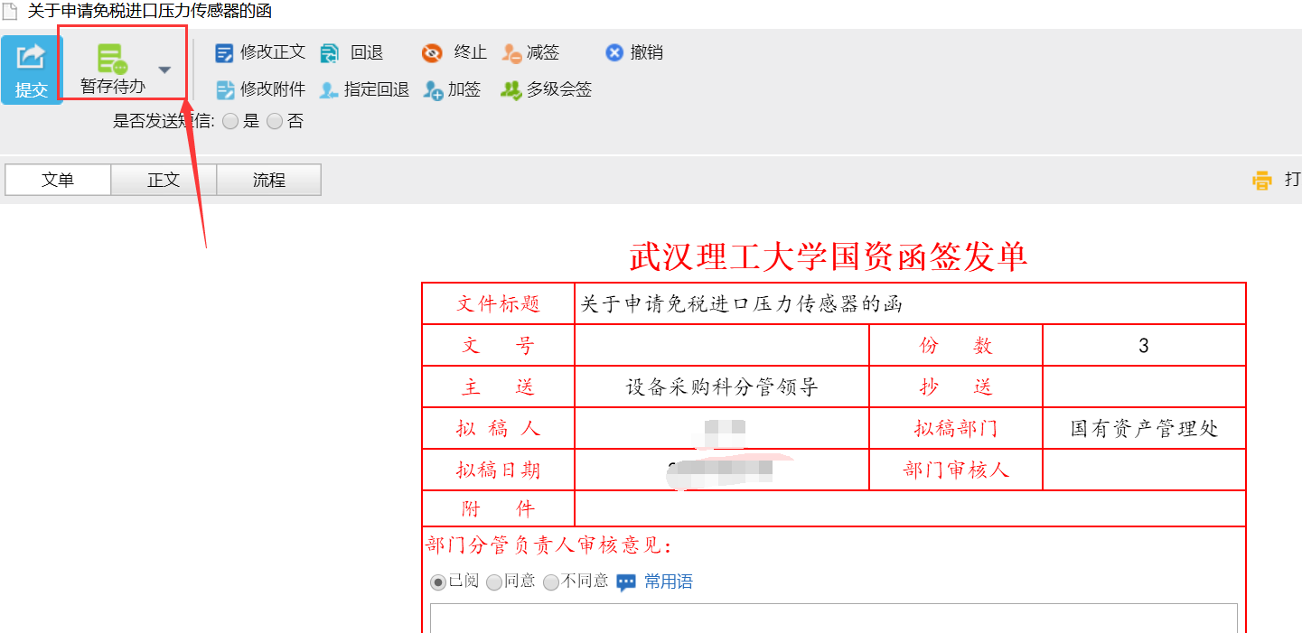（图72）

2.2 回退
当用户发现文件有处理不当的情况时可以点击“回退”图标，退回到流程中前一节点的处理人员（如：图73所示）：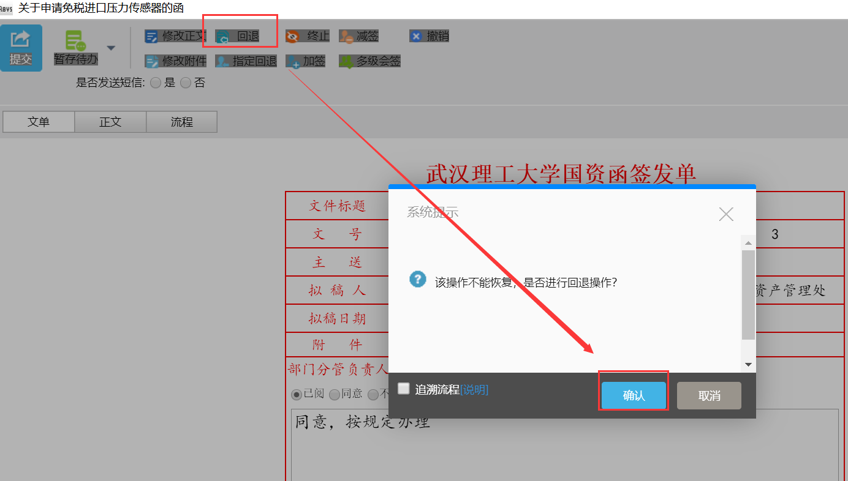
（图73）

2.3 加签
当需要增加其他人员批示时，可以点击“加签”图标，选择好节点权限，点取需要加签的人员，点选流程模式（分为串发、并发、与下一节点并发）（如：图74所示）：
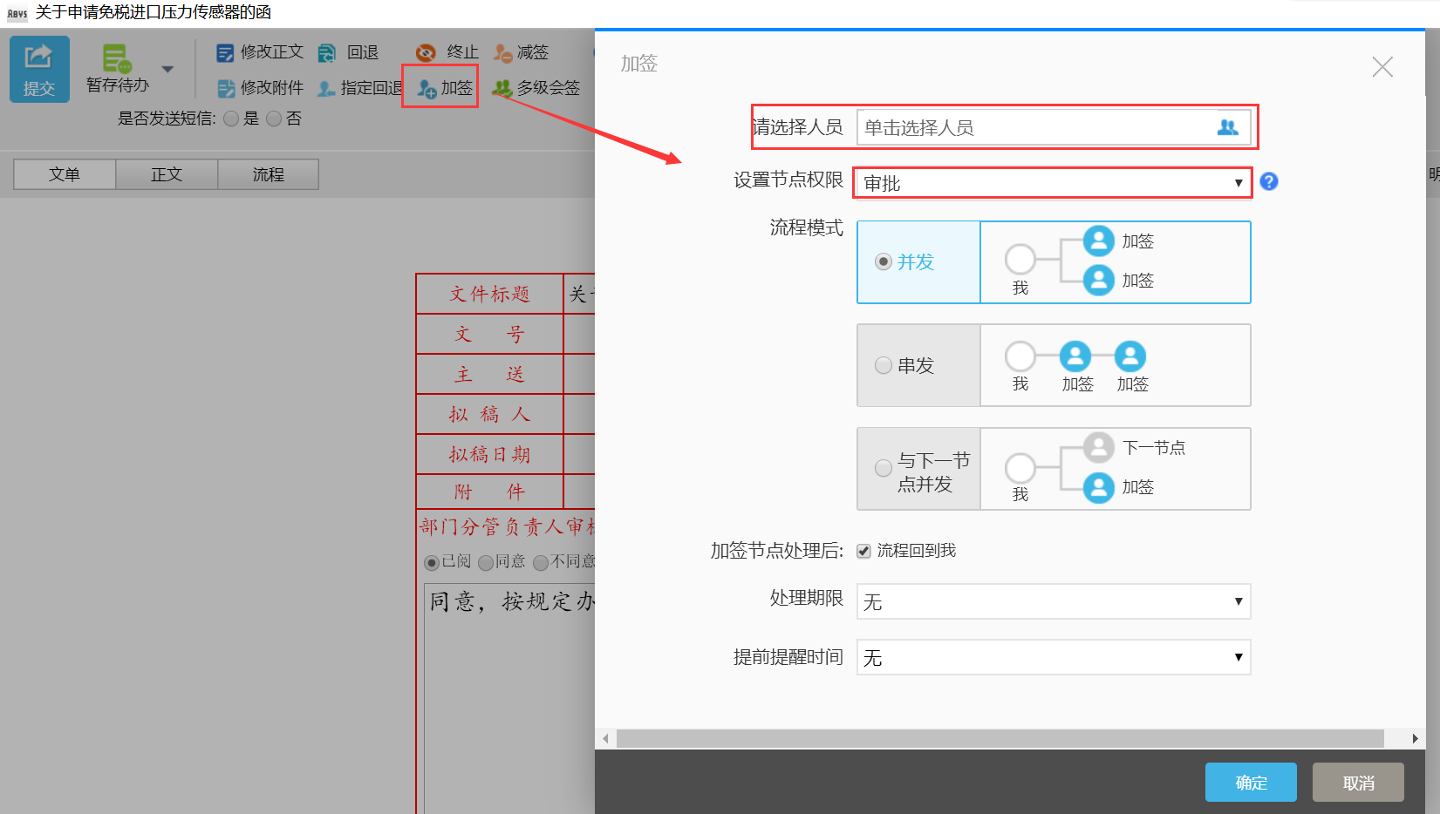（图74）
相关名词解释：
【并发】：选择的加签人员在该处理人与后续节点间并行处理。
【串发】：选择的加签人员按照选择的顺序依次处理。
【与下一节点并发】：选择的加签人员直接与该处理人的后续节点并行处理。

2.4 减签
当流程有多余节点时，可以点击“减签”图标，处理者可在当前节点之后减少一级节点，可进行连续减签操作（如：图75所示）：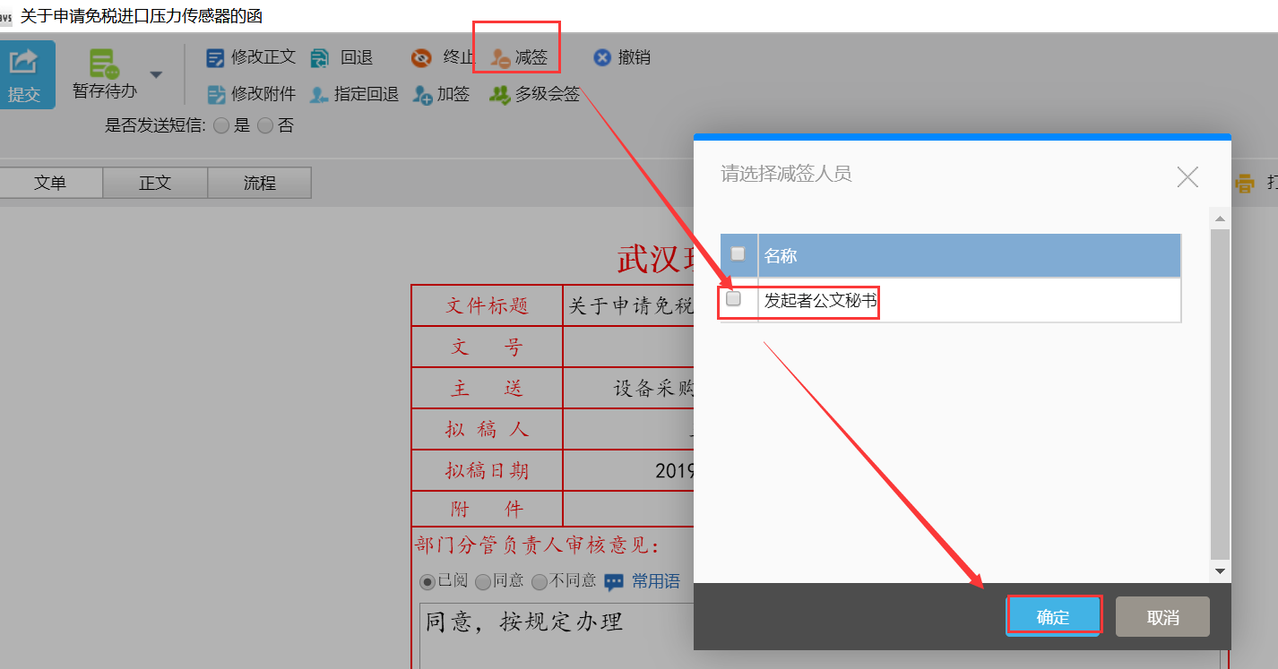
（图75）

2.5 取回
在流程处理过程中，若处理人对已经处理的文件有补充意见或者其他情况，并且下一节点处理人员还未处理时，用户可在“已办事项”点击“取回”（如：图76所示）：
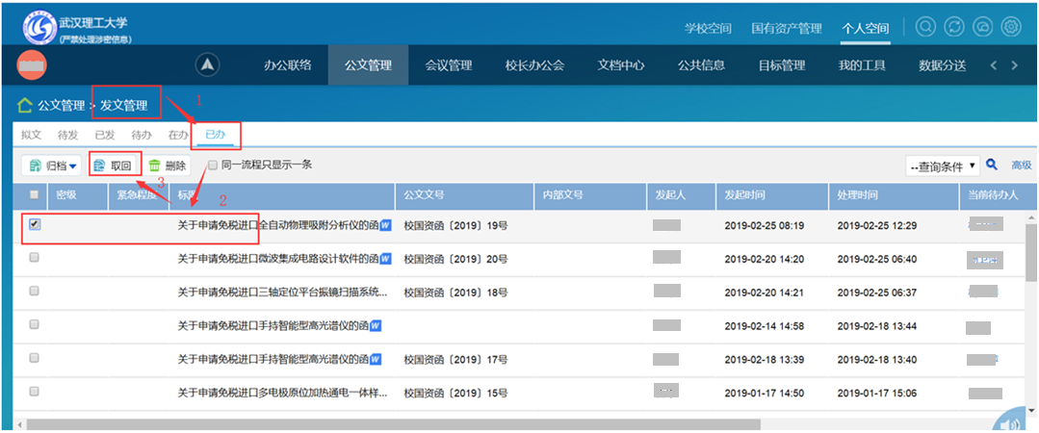（图76）

2.6 撤销（删除）文件
当文件发送出去后，发现文件正文或处理笺填写信息有误等情况时，可在公文管理中的“已发事项”中，点击“撤销流程”（如：图77所示）：
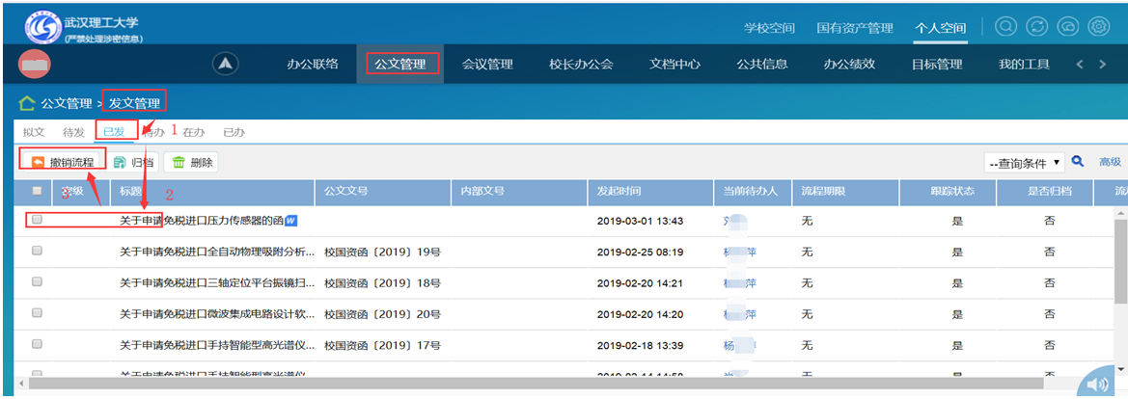（图77）

2.7 稿笺打印
稿笺（处理笺）打印：用户可以将当前的文单打印成纸质文件，点“打印”（如：图78所示），在弹出的对话框中，选择打印条件。（如：图79所示） 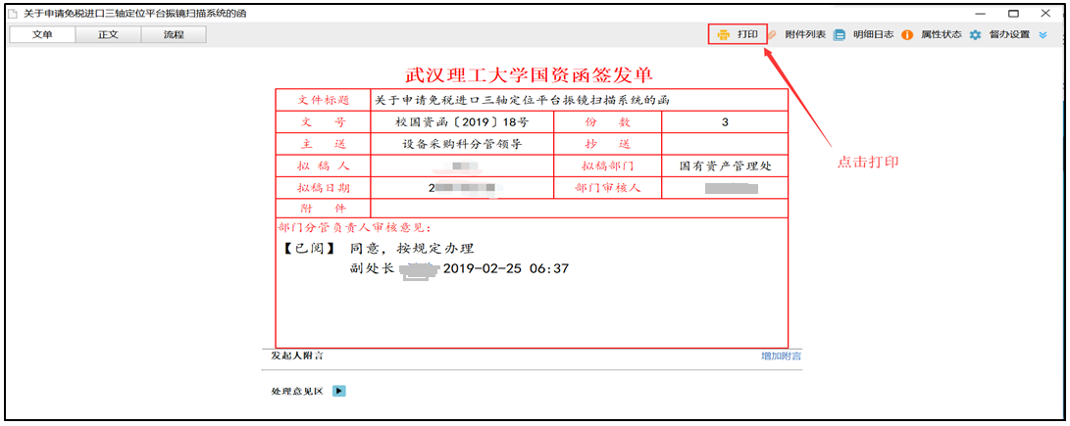
（图78）
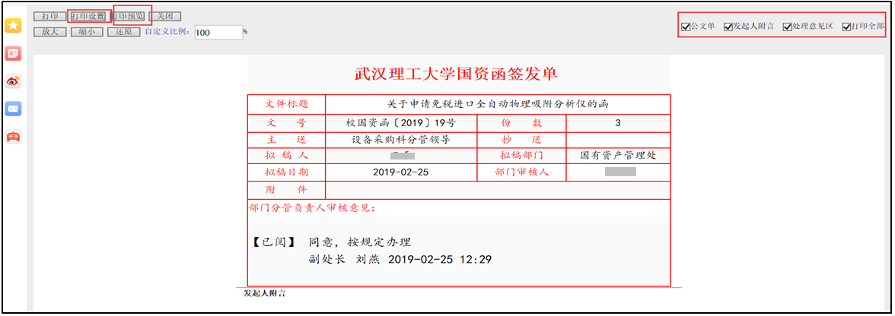（图79）

2.8 正文保存及打印
正文保存及打印：点击正文，进入正文页面，点击左上角“文件”，在下拉列表中选择保存文件，即可将文件正文保存到本地；选择打印，即可直接打印正文。（如：图80所示）
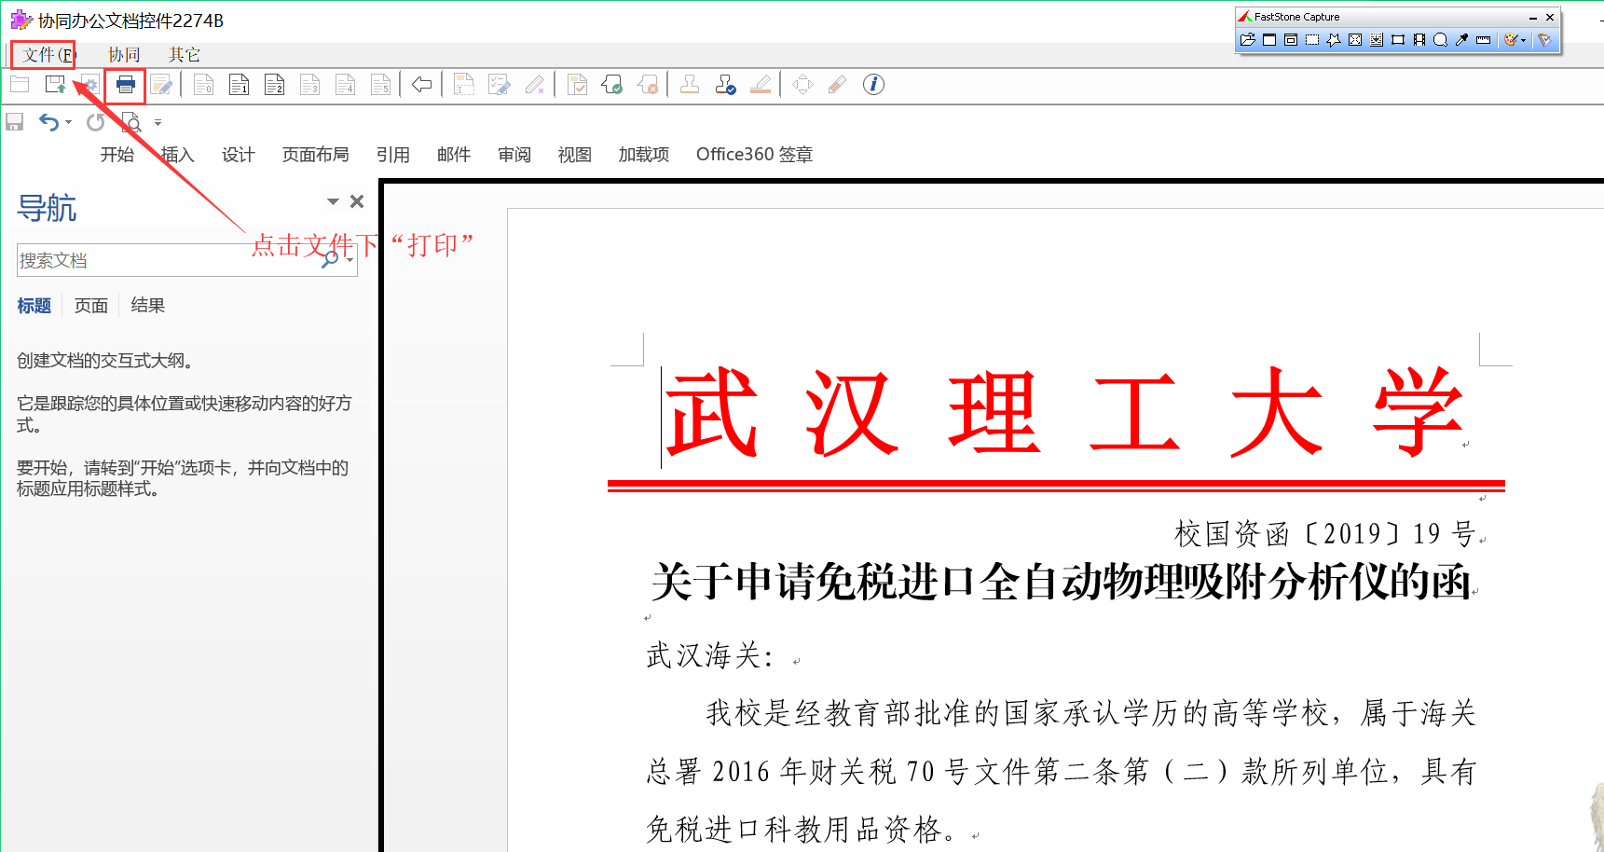（图80）

